BAB 9
PRODUKSI ENERGI TERMAL

9.1 PENDAHULUAN
Energi termal adalah bentuk energi dasar. Artinya, semua bentuk energi yang lain dapat secara sempurna dikonversi menjadi energi termal. Sebenanya, semua energi akhirnya akan diturunkan menjadi energi termal, kecuali bila disimpan dalam bentuk lain. Kata “diturunkan” digunakan disini karena pengkonversian energi menjadi bentuk-bentuk energi yang lain adalah tebatas hingga ke suatu harga yang lebih kecil dari pada 100 persen.

9.2 KONVERSI ENERGI MEKANIK KE TERMAL
Konvesi enegi mekanik menjadi energi termal dapat disimpulkan dengan satu perkataan, yakni gesekan. Dalam banyak poses, gesekan dipandang sebagai suatu fenomena yang tidak disenangi dan segala upaya dilakukan untuk mengurangi atau melenyapkannya. Hal ini terutama dilakukan dalam kebanyakan proses termodinamika ataupun pelumasan. Dalam setiap proses termodinamika, gesekan merubah energimekanik menjadi energi termaldan menjadikan proses tesebut irreversibel.
Namun gesekan tidaklah selamanya merugikan. Apabila tidak ada gesekan antara sol sepatu anda dengan lantai, tidaklah mungkin bagi anda untuk berjalan.apabila tidak karena gesekan antara pita atau piringan rem dengan tromol roda mobil, tidaklah akan mungkin merubah energi kinetik mobil itu menjadi termal dan menghentikan mobil.

9.3 KONVERSI ENERGI LISTRIK
Energi litrik dapat dikonversi secara umum menjadi energi termal dalam proses pemanasan Joule (Joule heating proses). Inilah yang selalu dikatakan sebagai bentuk kerugian sebesar $IE$ ataupun $I^{2}R$ yang terjadi bilamana arus listrik sebesar $I$ A dilewatkan melalui sebuah tahanan $R$ Ω sebagai hasil perbedaan potensial $E$ V. Kerugian daya yang ditimbulkan atau laju konversi dinyatakan dalam satuan watt.
Dalam berbagai jaringan listrik, kerugian tenaga akibat pemanasan-joule adalah kerugian yang tidak diinginkan, tetapi hal itu merupakan salah satu yang terjadi di dalam setiap konduktor kecuali pada super konduktor yang memiliki tahanan listrik nol. Dalam beberapa sistem, misalnya seperti susunan dan dapur listrik proses ini bermanfaat dalam produksi energi termaldan tidak dapat batas temperatur atas teoretis untuk proses konversi ini selama konduktor tetap sempurna. Dalam proses konversi ini, energi disimpan di dalam volume konduktor tersebut.
Kerugian tenaga listrik yang lain dalam sistem arus bolak-balik adalah kerugian faktor-daya. Apabila energi listrik dilewatkan melalui sebuah kapasitor atau sebuah kimparan induksi, sebagian energi disimpan di dalam medan listrik dan medan magnityang sesuai dengan masing-masing impedansi. Jika arus itu terbalik,medan listrik dan medan magnit yang timbul akan hilang, menghasilkan pulsa energi listrik. Apabila impedansi kapasitif dan magnetik bertemu, energi yang tersimpan dalam medan listrik itu cukup untuk memberikan muatan pada medan magnit, dan sebaliknya, tidak terdapat kerugian daya netto. Akan tetapi, apabila impedansi tidak bertemu, kelebihan energi itu diubahmenjadi energi termaldan perusahaan pembangkit daya tersebutharus mensuplai lebih banyak daya listrik pada pelanggan dari pada yang sebenarnya ia pakai.

9.4 KONVERSI ENERGI ELEKTRO MAGNETIK
Konversi energi elektro magnetik menjadi energi termal dilangsungkan dalam beberapa jenis proses absorpsi. Untuk radiasi elektromagnetik energi-tinggi, seperti radiasi gamma dan sinar-X, proses absorpsi merupakan fenomena volumetrik. Pada sebagian besar bahan, absorpsi radiasi termal merupakan proses absorpsi-permukaan. Sebagian bahan adalah tansparan terhadap beberapa panjang gelombang radiasi termal dan tidak tembus cahayauntuk panjang gelombang lainnya. Kaca adalah transparan terhadap panjang gelombang ultraviolet dan bagian tampak dari spektrum termal, tetapi tak tembus cahaya terhadap radiasi infra merah yang dipancarkan kebanyakan permukaan. Hal ini membawa kepada apa yang disebut “efek rumah-kaca” dan berguna untuk menangkap energi matahari.\

9.5 KONVERSI ENERGI NUKLIR
9.5.1 Pendahuluan

Sepeti yang telah dibahas pada bab 1 dan bab 2, ada tiga reaksi utama nuklir yang melepaskan energi nuklir menjadi berbagai bentuk energi lain, biasanya energi termal. Ketiga reksi ini adalah peluluhan radioaktif, fisi dan fusi. Semua reaksi ini telah dibahas secara panjang lebar di bab 2, tetapi satu-satunya reaksi yang sekarang ini menghasilkan jumlah energi nuklir yang besar adalah proses fisi, dan alat ini di mana proses ini dilangsungkan rektor fisi nuklir.Sistem daya radioisotop biasanya adalah sistem berdaya rendah dan reaktor fusi terkendali masih harus dikembangkan. Konsekuensinya, bahagian akhir bab ini semata-mata hanya berkaitan dengan reaktor fisi nuklir, terminologinya, prinsipkerjanya, dan pembangunannya. Penjabaran terperinci, desain, dan kinetika kerja sebuah reaktor, aka diberikan di bab 5.
9.5.2 Terminologi Reaktor Nuklir
Terminologi yang berkaitan dengan reaktor dan industri nuklir adalah, dari yang paling ringan saja, aneh dan dalam beberapa contoh sangat tidak menguntungkan. Beberapa di antara terminologi itu yang dalam tahap dini pengembangannya kelihatan semarak, membubung dan hebat, kemudian telah memojokkan kembali industri karena kedengarannya sangat merugikan bagi kebanyakan masyarakat awam yang tidak mengetahui pengertian yang sebenarnya.
Reaktor nuklir adalah sebuah alat di mana reaksi fisi berantai yang terkendali dijaga agar dapat menghasilkan neutron dan/atau energi. Meskipun ada beberapa produk lain dari reaksi fisi, misalnya, dua produk fisi massa-antara dan partikel-partikel beta, neutron dan energi adalah merupakan produk-produk terpenting dan merupakan alasan mengapa reaktor-reaktor itu dibangun dan dioperasikan.
Setiap rektor nuklir yang beroperasi, memiliki suatu massa-kritis (salah satu hal yang kedengarannya merugikan). Massa kritis, secara mudahnya, adalah merupakan masaa minimum dari bahan yang dapat berfisi yang akan terus-menerus reaksi mendukung reaksi fisi-berantai. Besar massa kritis itu berkisa antara 200 g hingga 500 kg. Pemasukan bahan bakar aktual untuk setiap reakto harus melampaui massa kritis sebagai kompensasi dari terbakarnya bahan bakar dan pengaruh-pengaruh lain yang dijumpai selema bekerjanya reaktor.
Faktor pengali, k, bagi suatu reaktor didefinisikan sebagai perbandingan jumlah neutron yang dihasilkan dalam satu pembangkitan dibagi dengan jumlah neutron yang dihasilkan pada pembnagkitannya sebelumnya. Karena proses fisi diawali oleh neutron, laju atau daya fisi berbanding langsung dengan level neutron di dalam reaktor itu. Jadi, apabila faktor pengali lebih besar dari satu, populasi neutron dan daya reaktor bertambah menurut waktu, dan reakto disebut superkritis. Apabila k tepat satu, populasi neutron dan daya reaktor adalah konstan dan reaktor disebut kritis. Apabila k lebih kecil dari satu, populasi neutron dan daya reaktor berkurang menurut waktu dan reakto disebut subkritis.
Besaran lain yang sangat erat hubungannya dengan faktor pengali adalah reaktivitas reaktor, dinyatakan dengan simbol $ρ$. Ternyata, raktivitas secara tepat didefinisikan dalam bentuk reaktor pengali k sebagai berikut :
$ρ=\frac{k-1}{k}$ (9.1)
Jadi, untuk sebuah reaktor superkritis, $ρ$ adalah positip; untuk rektor kritis, $ρ$ adalah nol; dan unutk rektor subkritis, $ρ$ adalah negatif. Reaktivitas sistem berguna untuk menentukan kinetika reaktor dan akan terpakai secara luas dalam bab 5.
Karena populasi neutron dan laju reaksi fisi berbanding langsung dengan daya termal reaktor, adalah penting unutk memiliki beberapa besaran atau suku yang menyatakan level neutron di dalam reaktor. Besaran yang dipakai adalah arus (flux) neuton $∅$. Arus neutron adlah jumlah neutron yang lewat melalui satu-satuan luas dalam satu satuan waktu dan mempunyai satuan neutron per meter kuadrat per detik (neutron/$m^{2}∙$det.). Arus neutron adalah besaran skalar dan besarnya berkisar antara ${10}^{15} neutron/m^{2}∙det.$ untuk reaktor berdaya rendah, hingga kurang dari ${10}^{20} neutron/m^{2}∙det.$ untuk reaktor kecil berdaya tinggi. Arus neutron adalah sama dengan hasil kali kerapatan neutron n (neutron/$m^{3}$) dengan kecepatan neutron v (m/det) :
$∅=vn$ (9.2)
Pada persamaan (9.2), kerapatan dan kecepatan neutron berturut-turut adalah fungsi lokasi spasial (volume inti V) dan energi kinetik (E) neutron. Konsekuensinya, suatu arus neutron rata-rata $∅$ menyatakan harga rata-rata dari volume yang ditinjau dan juga dari rang energi yang ditinjau. Apabila $E_{L}$ dan $E_{H}$ berturut-turut adalah batas energi terendah dan tertinggi kelompok neutron yang ditinjau, arus neutron rata-rata diperoleh dari persamaan berikut :
$$∅=\frac{\int_{E_{L}}^{E_{H}}{∫_{vol}∅\left(E,V\right)dV dE}}{\int_{E_{L}}^{E_{H}}{∫_{vol}dV dE}} 9.3$$
Membagi rentang (range) total energi kinetik neutron menjadi sejumlah kelompokenergi tertentu adalah suatu hal yang biasa dilakukan. Neutron fisi yang lebih kuat dapat memilik energi kinetik sebesar 10 MeV dan pada berbagai reaktor nuklir kebanyakan neutron memiliki energi kinetik lebih kecil dari 0.0380 eV, yang kira-kira sama dengan jumlah energi neuton bila berada dalam kesetimbangan energi dengan bahan yang mengelilinginya pada $20°C (68°F)$. Untuk berbagai maksud, reaktor neutron dapat dibagi menjadi tiga kelompok umum-neutron cepat (fast neutron), neutron menengah (intermediate neutron), dan neuton termal (thermal neutron).
Neutron termal meliputi semua neutron yang memiliki energi kinetik dibawah 0,1 eV; neutron menengah meliputi semua neutron yang memiliki energi kinetik antara 0,1 eV hingga 0,1 MeV; danneutron cepat adalah neutron dengan energi kinetik lebih besar dari 0,1 MeV. Neuton termal pada $20°C$ paling mungkin memiliki kecepatan sebesar 2200 m/det,. sementara kecepatan rata-rata neutron yang dihasilkan dari fisi adalah $2 x {10}^{7}$ m/det., yang sama dengan energi kinetik sebesar kira-kira 2 MeV. Semua reaktor fisi nuklir memiliki arus cepat dan sebagian besar reaktor yang beroperasi sekarang ini juga memiliki arus neutron menengah dan termal.
9.5.3 Reaksi Neutron dan Laju Reaksi
Karena daya termal reaktor berbanding langsung dengan laju fisi dan reaktor tersebut, para insinyur perancang daya harus tahu bagaimana menghitung laju fisi total dan lokal dalam reaktor. Meskipun laju fisi bukanlah satu-satunya reaksi induksi-neutron yang berlangsung di dalam reaktor, ia merupakan salah satu hal yang mendapat perhatian utama dalam konversi energi fisi nuklir menjadi energi termal.
Laju reaksi untuk suatu proses tertentu dalam inti reaktor adalah sama dengan hasil kali arus neuton rata-rata $∅$ dalam inti reaktor, jumlah total inti yang bereaksi dengan neutron, N, untuk menghasilkan reaksi serta penampang neutron mikroskopis $σ$ untuk reaksi yang diberikan itu :
Laju reaksi neutron = $Nσ∅$ (9.4)
Penampang mikroskopis $σ$ pada dasarnya merupakan suatu daerah sasaran yang berkaitan dengan tiap inti untuk menghasilkan suatu reaksi tertentu sebagai hasil dari reaksi dengan beberapa jenis partikel ikutan (neutron dalam sebuah reaktor fisi). Penggunaan penampang mikroskopis tidak terbatas pada reaksi neutron saja, ia juga dapat dipergunakan pada partikel-partikel lain ( seperti proton dan deutron) yang dipakai untuk membombardi inti di dalam akselerator, dan lain-lain, penampang mikoskopis mempunyai satuan meter kuadrat reaksi per partikel inti ikutan.
Karena yang paling penting hanyalah reaksi induksi neuton di dalam reaktor fisi, buku ini hanya akan membahas penampang mikroskopis di mana partikel-partkel ikutan adalah neutron. Penampang-penampang neutron ini memiliki satuan meter kuadrat reaksi per inti neutron. Subskrip pada penampang mikroskopis neutron ikutan digunakan untuk menyatakan jenis reaksi neutron yang diinduksi. Jadi, $σ_{c}$ adalah penampang tangkapan mikroskopis (tangkapan radiatif) untuk sebuah isotop tertentu dan memiliki satuan meter kuadrat tangkapan per inti neutron. Laju penangkapan neutron untuk sebuah isotop tertentu dalam reakto adalah sama dengan $Nσ_{C}∅$. Penampang fisi mikroskopis $σ_{f}$ mempunyai satuan meter kuadrat fisi per atom neutron bahan bakar dan laju fisi dalam inti reaktor adalah sama dengan hasil kalinya, $N_{bahan bakar}σ_{f}\overline{∅}$.
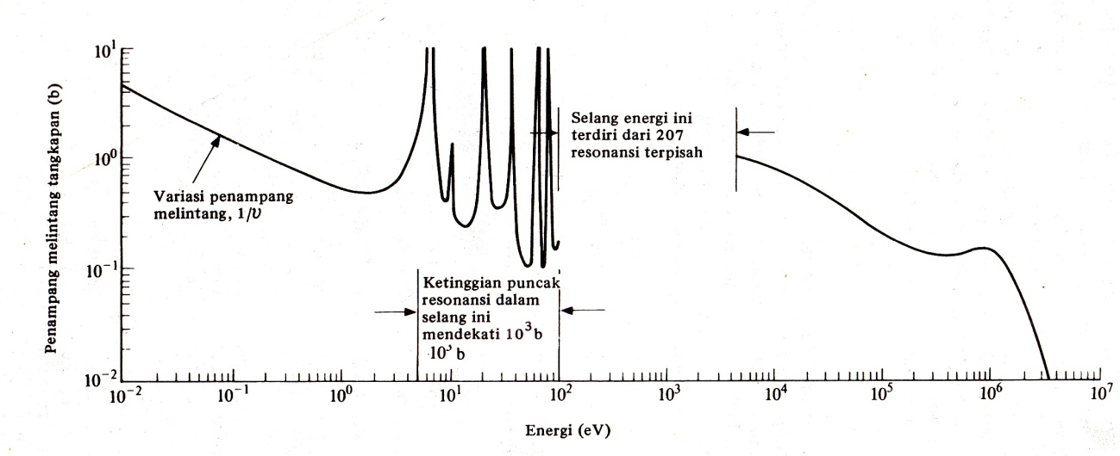
Gambar 9.1 Penampang absorpsi-neutron mikroskopis untuk U-238. (dari “steam/Its Generation and Use”,1972)..)
Penampang neutron mikroskopis $σ$ adalah fungsi dari jenis reaksi, jenis inti sasaran, dan energi kinetik neutron ikutan. Penampang neutron mikroskopis ditentukan secara eksperimental dan biasanya diberikan dalam satuan barn atau barn reaksi per inti neutron. Satu barn ekuivalen dengan ${10}^{-28} m^{2}$. Contoh grafik penampang neutron sebagai fungsi dari energi neutron diperlihatkan dalam Gambar 9.1. tabulasi komprehensif tentang data penampang melintang diberikan pada Laporan Brookhaven National Laboratory, BNL 325, beserta suplemennya.
Kadang-kadang adalah baik sekali menggunakan penampang melintang neutron untuk suatu bahan tertentu dari pada penampang mikroskopis yang hanya baik untuk inti tertentu. Penampang melintang bahan tersebut disebut penampang makroskopis Σ, dan besaran ini sama dengan hasil kali penampang mikoskopis $σ$ dengan kerapatan isotopis (dalam atom per satuan volume, N/V) :
$\sum{= \frac{σN}{V}}$ (9.5)
Penampang neutron makroskopis mempunyai satuan reaksi per neutron meter dan juga memakai subskrip yang sama seperti yang dipakai pada penampang mikroskopis untuk memberi tanda jenis reaksi induksi-neutron. Kebalikan dari penampang neutron makroskopis disebut lintasan bebas rata-rata neutron, $λ$, di mana $λ$ sama dengan jarak rata-rata yang dilalui neutron sebelum ia mempengaruhi suatu jenis reaksi tertentu (seperti yang dinyatakan oleh subskrip pada penampang itu) :
$λ= \frac{1}{Σ}= \frac{V}{Nσ}$ (9.6) Dengan mensubtitusikan persamaan (9.5) ke dalam persamaan (9.4) diperoleh persamaan untuk laju reaksi neutron sebagai berikut :
$Laju Reaksi Neutron= σN\overline{∅}=ΣV\overline{∅}$ (9.7)
Karena ada 3.1 x ${10}^{16}$ fisi/${MW}_{th}∙det.$, maka laju fisi dalam sebuah reaktor tertentu yang beroperasi pada level daya $P {MW}_{th}$ adalah :
Laju fisi, fisi/det.= 3.1 x ${10}^{16}$ $P= {\overline{σ}}_{f}N_{bahan bakar}\overline{∅}= {\overline{Σ}}_{f}V_{c}\overline{∅}$ (9.8)
Di mana $N_{bahan bakar}$ adalah jumlah atom bahan bakar dalam volume inti reaktor $V_{c}$, dan ${\overline{σ}}_{f}$ serta ${\overline{Σ}}_{f}$ adalah penampang fisi. Persamaan (9.8) berguna dalam menentukan jumlah atom bahan bakar, dan juga karenanya bagi pemasukan bahan bakar untuk suatu daya tertentu serta arus neuton rata-rata, atau untuk mrnghitung arus neutron rata-rata untuk daya reaktor tertentu dan pemasukan bahan bakar.
Contoh 9.1
(a) Tentukan pemasukan bahan bakar reaktor dalam kilogram U-235 pada suatu reaktor berdaya 1200 ${MW}_{e}$ yang beroperasi dengan efisiensi termal 33 persen, arus neuton termal rata-rata 5 x ${10}^{17}$ neutron/$m^{2}∙det.$ dalam inti reaktor, dan penampang fisi rata-rata 420 barn. (b) apabila reaktor itu diberi bahan bakar dengan 2,3 persen yang kaya U$O_{2}$, carilah pemasukan bahan bakar U$O_{2}$ dalam sistem ini.
Penyelesaian.
- Daya termal reaktor = $P= \frac{1200{MW}_{e}}{0,33 {MW}_{e}/{MW}_{th}}=3636,36 {MW}_{th}$

Laju fisi $=(3,1 x {10}^{16} fisi/{MW}_{th}∙det.)(3636,36 {MW}_{th})$
$$=1,127 x{ 10}^{20} fisi/det.=σ_{f}N_{bahan bakar}∅$$
$$=\left(420 barn\frac{fisi}{atom}neutron bahan bakar\right)$$
$$x {10}^{-28}m^{2}/barn)N_{bahan bakar}(5 x {10}^{17}neutron/m^{2}∙det.)$$

Jumlah atom bahan bakar dalam inti $= N_{bahan bakar}= \frac{{1,127 x 10}^{20}}{{(420 x 10}^{-28})({5 x 10}^{17})}$
$=5,368 x {10}^{27}$ atom U-235

Massa U-235 $=\frac{\left(5,368 x {10}^{27} atom\right)(235 kg/kg*mol)}{6,023 x {10}^{26} atom/kg*mol}$
= 2094,4 kg U-235 = 2,0944 metrik ton U-235

- Berat molekul U$O_{2}$ = 238 + 2(16) = 270 kg/kg$*$mol
Berat atom U-238 dipakai disini karena sebagian besar uranium adalah U-238
Massa total uranium $=\frac{2,0944 ton U-235}{0,023 ton U-235/ton U}$
= 91,062 metrik ton u

Massa total U$O_{2}$ $=\frac{91,062 ton U}{238 ton U/270 ton UO_{2} }$
= 103,306 metrik ton U$O_{2}$
= 113,873 short ton U$O_{2}$

9.5.4 Penampang Neutron
Reaksi dan penampang neutron dapat dibagi ke dalam dua kategori umum. Kedua kelas ini adalah, penampang dan reaksi absorpsi dan penampang scattering. Reaksi absorpsi (dengan penampang $σ_{a}dan Σ_{a}$) adalah senua reaksi induksi neutron di mana inti sasaran dikonversi menjadi isotop atau isotop-isotop berlainan. Jadi, inti sasaran dihancurkan dalam sebuah reaksi absorpsi. Contoh-contoh reaksi absorpsi adalah reaksi tangkapan radiatif ($σ_{c}dan Σ_{c}$), reaksi fisi ($σ_{f}dan Σ_{f}$), reaksi (n,2n) yakni ($σ_{2n}dan Σ_{2n}$), reaksi (n,$α$)yakni ($σ_{α}dan Σ_{α}$) dan reaksi (n,p) yakni ($σ_{p}dan Σ_{p}$). Reaksi scattering adalah reaksi induksi neutron di mana inti sasaran tidak dihancurkan. Penampang scattering dinyatakan dengan $σ_{s}dan Σ_{s}$. Ada dua jenis reaksi scattering – reaksi scattering elastis ($σ_{es}dan Σ_{es}$ dan reaksi scattering tak elastis ($σ_{is}dan Σ_{is}$).
Untuk menentukan penampang neutron rata-rata, $\overline{σ }dan \overline{Σ}$, untuk neutron termal, dapat digunakan aturan pendekatan berikut. Penampang scattering $σ_{s}$, yang untuk neutron energi rendah hanya terdiri dari penampang scattering elastis, pada dasarnya independen terhadap energi kinetik neutron termal. Jadi, penampang scattering termal rata-rata termal ${\overline{σ}}_{s,th}$menjadi
${\overline{σ}}_{s,th}= σ_{s, 0,0253 eV}$ (9.9)
Di mana $σ_{s, 0,0253 eV}$ adalah penampang scattering neutron untuk neutron dengan energi kinetik $0,0253 eV$.
Penampang neutron absorpsi ( biasanya hanya penampang tangkapan radiatif) biasanya bervariasi sebagai kebalikan dari kecepatan neutron termal ($σ_{a}= K_{1}/v = K_{2}/E^{1/2}= K_{3}/T^{1/2}$), lihat gambar 3.2. Dengan mengintegrasi penampang 1/v ini terhadap suatu distribusi neutron termal Maxwell-Boltzmann, diperoleh hubungan untuk penampang absorpsi rata-rata, ${\overline{σ}}_{a}$, berikut :
Sebagian besar penampang neutron termal dinyatakan pada kecepatan neutron paling mungkin dari neutron yang berada dalam kesetimbangan termal dengan suatu medium pada 20$°$C (68$℉$). Energi neutron-neutron ini adalah $0,0253 eV$ ($v_{th}= 2000 m/det.$, $T_{R}$=528$°R$, dan $T_{K}$= 293 K. Faktor 1,128 dalam persamaan penampang absorpsi tersebut berasal dari integrasi penampang 1/v terhadap distribusi neutron-termal (maxwell-Boltzmann).
Untuk selang energi menengah, beberapa inti menunjukkan puncak penampang sangat tinggi. Puncak-puncak ini disebut resonansi karena sama dengan grafik amplitudo yang diperoleh pada kecepatan kritis suatu mesin rotari. Penampang mikroskopis uranium -238, yang ditunjukkan pada Gambar 9.1 menunJukkan suatu struktur resonansi kuat. Puncak-puncak resonansi ini dapat berkorespodensi pada reaksi scattering dan absorpsi yang berlainan dan berkaitan dengan level energi nuklir dalam inti sasaran. Jadi, inti bermassa berat umumnya menunjukkan struktur penampang resonansi kuat, disebablan banyaknya level energi nuklir tersebut.
Adanya penampang resonansi dalam selang energi neutron menengah sangat menyulitkan penentuan penampang neutron rata-rata dalam selang energi ini. Resonansi ini juga memberikan permasalahan operasional pada beberapa faktor sesuai dengan fenomena yang disebut peleburan Doppler (Doppler broadening). Peleburan Doppler dan ketergantungan energi penampang neutron dibahas lebih terperinci pada bab 5.
Contoh 9.2
Apabila harga penampang fisi 2200 m/det. untuk U-235 adalah 581 barn, hitunglah penampang fisi rata-rata untuk neutron termal, ${\overline{σ}}_{f,th}$, apabila temperatur bahan yang dipakai untuk memperlambat neutron ( bahan moderating) adalah 580$℉$.
$$T_{R}=460+580=1040°R$$
$${\overline{σ}}_{f,th}= \frac{\left(σ_{f,0,0253 eV}\right)(528/T_{R})^{1/2}}{1,128}$$
$$= \frac{{\left(581\right)(528/1040)}^{1/2}}{1,128}=367,7 barn$$
Contoh 9.3.
Air mempunyai kerapatan sebesar 1000 kg/$m^{3}$. Hitunglah umur rata-rata neutron termal pada 60$℃$, lintasan bebas rata-rata (mean free path), absorpsi rata-rata, lintasan bebas rata-rata, dan jarak rata-rata yang dilalui neutron termal sebelum terjadi beberapa jenis reaksi. Penampang unsur hidrogen dn oksigen untuk neutron 0,0253 eV adalah sebagai berikut :
 | $$σ_{a}$$ | $$σ_{S}$$ | $$σ_{total}$$
Hidrogen | 0,3320 barn | 38,0 barn | 38,332 barn
Oksige | 0,0002 barn | 4,2 barn | 4,2002 barn

Penyelesaian
Multiplikator untuk penampang absorpsi rata-rata
$$= \frac{{(293/T_{K})}^{1/2}}{1,128}$$
$$= \frac{{(293/333)}^{1/2}}{1,128}=0,8316$$
Penampang absorpsi rata-rata :
Untuk hidrogen : ${\overline{σ}}_{a}=0,332 \left(0,8316\right)= 0,2761 barn$
Untuk oksigen : $= {\overline{σ}}_{a}=0,0002 \left(0,8316\right)=0,00017 barn$
Penampang makroskopis untuk air $= \sum{H_{2}O}= \sum{2H}+ \sum{O}$
$$= \sum{H_{2}O}= \sum{2H}+ \sum{O}=(ρ/MW)(Av)(2{\overline{σ}}_{H}+ {\overline{σ}}_{O})$$
Penampang makroskopis rata-rata untuk air $= {\overline{Σ}}_{a, H2O}$
$${\overline{Σ}}_{a, H2O}= \frac{1000}{18,01}(0,6023 x {10}^{27})[\left(2\left(0,2761\right)+ 0,00017\right] x {10}^{-28}$$
$$=1,847 per meter$$
Penampang scattering makroskopis rata-rata untuk air $= {\overline{Σ}}_{s, H2O}$
$${\overline{Σ}}_{s H2O}= \frac{1000}{18,01}\left(0,6023 x {10}^{27}\right)\left[2\left(38,0\right)+ 4,2\right] x {10}^{-28}$$
$$=268,209 per meter.$$
Penampang makroskopis total rata-rata ${=\overline{Σ}}_{t, H2O}= {\overline{Σ}}_{a, H2O}+ {\overline{Σ}}_{s, H2O}$
$${\overline{Σ}}_{t, H2O}=1,847+268,209=270,056 per meter$$
Lintasan bebas rata-rata absorpsi $= λ_{a}= \frac{1}{Σ_{a}}= \frac{1}{1,847}=0,541 m=54,1 cm$
Lintasan bebas rata-rata scattering $= λ_{s}= \frac{1}{Σ_{s}}= \frac{1}{268,209}=0,003728 m$
$$=0,3728 cm$$
jarak rata-rata yang ditempuh sebelum terjadi beberapa jenis reaksi $= \frac{1}{Σ_{t}}$
$$λ_{t}= \frac{1}{Σ_{t}}= \frac{1}{270,056}=0,003703 m=0,3703 cm$$
Kecepatan neutron termal $= v_{th}= {2694,4(\frac{T_{K}}{293})}^{1/2}=2694,4({\frac{333}{293})}^{1/2}$
= 2872,5 m/s
Rata-rata umur neutron termal dalam medium air tak berhingga = $L_{th}$
$$L_{th}=\frac{jarak rata-rata yang ditempuh oelh neutron termal}{kecepatan neutron}$$
$$= \frac{rata-rata lintasan bebas rata-rata absorpsi}{kecepatan neutron termal}$$
$$= \frac{0,541}{2872,5}=0,0001884 det.$$
Data penampang neutron mikroskopis dan parameter fisi untuk tiga isotop dapat fisi tersebut diberikan pada tabel 9.1 Data-data ini disusun untuk neutron termal (0,0253 eV) dan untuk neutron cepat. Parameter fisi v dalam tabel ini adalah jumlah neutron rata-rata yang dihasilkan per fisi. Parameter lain yang diberikan dalam tabel itu, $ɳ$, adalah jumlah neutron rata-rata yang dihasilkan per neutron yang diserap bahan bakar. Agar reaksi rantai fisi berlangsung terus, $ɳ$ harus melebihi satu. Untuk dapat melakukan “pembiakan “ (breed) dalam sebuah reaktor, $ɳ$ harus melebihi 2 – sebuah neutron untuk melanjutkan reaksi rantai fisi, dan sebuah neutron untuk diserap oleh sebuah inti subur untuk menghasilkan sebuah atom bahan bakar baru.

Tabel 9.1 Penampang neutron dan parameter fisi untuk isotop bahan bakar umum
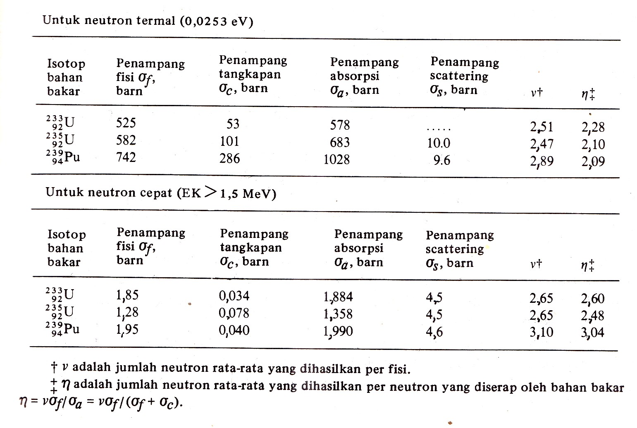
Harga penampang dan parameter fisi yang disusun dalam tabel 3.1 menunjukkan keuntungan utama pengoperasian reaktor fisi baik dengan induksi fisi oleh neutron energi rendah (reaktor termal) maupun induksi fisi oleh neutron energi tinggi (reaktor cepat). Meskipun harga $ɳ$ melebihi 2 untuk semua bahan bakar dan untuk neutron semua energi, harga-harga neutron termal untuk uranium-235 dan plutonium-239 adalah sangat dekat pada 2 sehingga tidaklah mungkin mereka dapat dipakai sebagai bahan bakar di dalam sebuah reaktor pembiak termal (thermal breeder reactor). Hal ini sesuai dengan kenyataan bahwa beberapa neutron fisi diserap oleh bahan non bahan bakar dan nol fertil (tak subur) dan beberapa kebocoran inti reaktor.
Dari sudut tinjauan pembiakan, uranium-233 merupakan reaktor bahan bakar termal terbaik dan adalah mungkin untuk pembangunan sebuah reaktor pembiak termal yang beroperasi dengan siklus bahan bakar thorium-uranium-233. Harga $ɳ$ untuk neutron cepat jauh lebih besar dari 2 untuk ketiga isotop bahan bakar, meskipun plutonium-239 merupakan bahan bakar terbaik dalam kaitan ini. Keuntungan utama induksi fisi oleh neutron energi-tinggi adalah bahwa perbandingan pembiakan yang tinggi dapat dicapai untuk setiap isotop bahan bakar.
Tabel yang sama menggaris bawahi keuntungan utama fisi induksi neutron termal. Penampang fisi mikroskopis untuk neutron termal sekurang-kurangnya adalah sebuah faktor sebesar 280 kali yang dipunyai neutron cepat. Laju fisi dalam setiap reaktor adalah ${\overline{σ}}_{f}N_{σbahan bakar}\overline{∅}$, di mana $\overline{∅}$ adalah arus cepat rata-rata ${\overline{∅}}_{f}$ dalam sebuah reaktor cepat dan reaktor termal dioperasikan dengan daya yang sama dengan arus rata-rata yang menyebabkan fisi, jumlah atom bahan bakar, dan karenanya muatan bahan bakar total, adalah berbanding lurus dengan penampang fisi mikroskopis. Bahkan, apabila arus rata-rata melampaui arus termal setingkat lebih besar, reaktor cepat yang diberi bahan bakar uranium-235 akan memiliki muatan bahan bakar yang sama dengan 581/12,8 atau 45,4 kali yang berasal dari reaktor termal dengan daya kerja serupa. Kebutuhan bahan bakar yang rendah adalah keuntungan utama dari reaktor-reaktor termal atas reaktor cepat.

9.5.5 Klasifikasi Reaktor Nuklir

Ada beberapa cara pengklasifikasian sistem-sistem reaktor nuklir. Beberapa sistem klasifikasi yang umum terdiri dari klasifikasi berdasar energi kinetik rata-rata neutron yang menyebabkan fisi, klasifikasi berdasarkan kegunaan reaktor, klasifikasi berdasarkan geometri dan komposisi inti reaktor, dan klasifikasi berdasarkan jenis pendingin yang dipakai untuk memindahkan energi termal dari inti reaktor.
Dalam pasal-pasal terdahulu ada beberapa pembahasan mengenai reaktor cepat dan reaktor termal, tetapi bilamana pengklasifikasian reaktor berkaiatan dengan energi kinetik rata-rata termal neutron yang menyebkan fisi, maka ada tiga kategori utama reaktor, yakni reaktor termal, reaktor menengah, dan reaktor cepat. Dalam reaktor cepat, proses fisi diinduksi oleh neutron-neutron cepat dengan energi kinetik rata-rata beberapa puluhan juta elektron volt. Dalam reaktor menengah, proses fisi rata-rata diinduksi oleh neutron dengan energi kinetik antara 0,1 eV hingga 0,1 MeV. Dalam reaktor termal proses fisi rata-rata diinduksi oleh neutron dengan energi kinetik di bawah 0,1 eV.
Keuntungan utama reaktor cepat adalah bahwa proses fisi-cepat menghasilkan sejumlah besar neutron per neutron yang diserap oleh bahan bakar. Hal ini berlaku untuk ketiga isotop bahan bakar, dan , hasilnya memberikan perbandingan harga pembiakan yang sangat tinggi. Akibatnya, adalah mungkin untuk membangun sebuah reaktor pembiak dengan setiap bahan bakar reaktor. Keuntungan lain sistem-sistem ini ialah, bahwa mereka dapat menggunakan semua bangunan di dalam inti reaktor (reactor core) karena penampang absorpsi semua bahan adalah kecil untuk neutron berenergi tinggi. Reaktor-reaktor cepat biasanya juga kecil dan kompak, yang membuat sistem ini lebih mudah “dilindungi”, tetapi ukuran kecil itu menambah kerapatan daya (angka perbandingan daya termal terhadap volume inti, dalam kilowatt per meter kubik) di dalam inti dan hal ini merumitkan pemindahan panas dan pengangkutan termal di dalam inti itu. Di dalam gambar 9.3 diperlihatkan sebuah reaktor cepat tipikal.
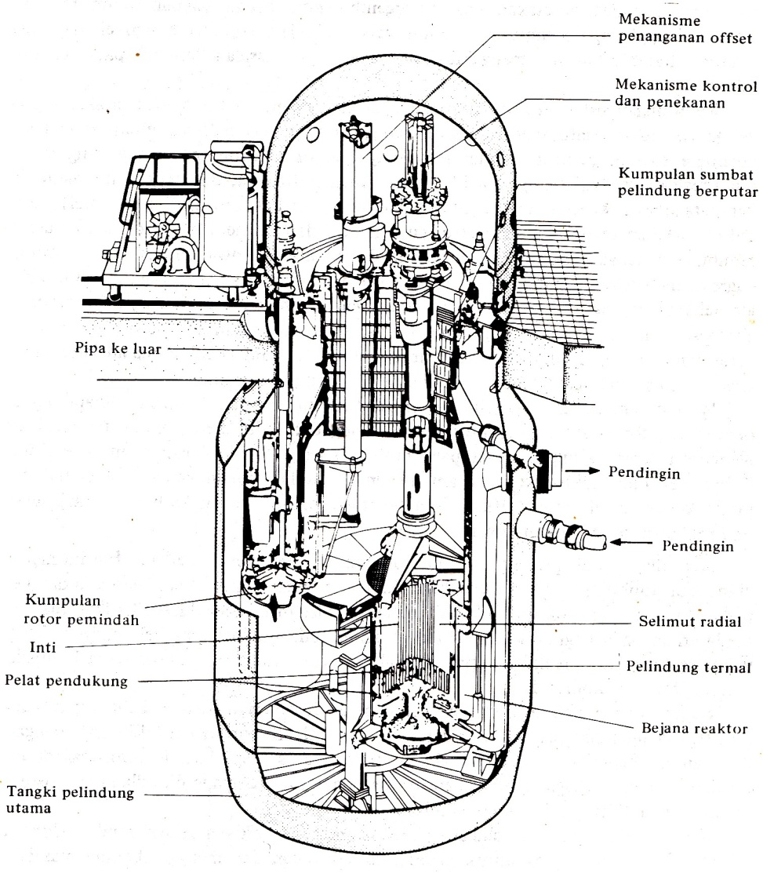

Gambar 9.3 Reaktor pembiak cepat Enrico Fermi. (Skrotzki and Vopat, 1960).
Kerugian utama sistem reaktor cepat ialah kebutuhan muatan bahan bakar yang tinggi, tetapi masih ada beberapa kerugian yang lain dari reaktor cepat ini apabila dibandingkan dengan reaktor termal. Reaktor cepat harus menggunakan banyak sekali bahan bakar uranium karena tidak akan “menjadi kritis” dengan bahan bakar uranium alam. Masalah lain yang berhubungan dengan neutron cepat ialah masalah yang berkaitan dengan kerusakan radiasi bahan bangunan dalam inti reaktor. Reaktor energi tinggi ini “memukul jatuh” atom-atom logam dari posisi pola geometris (lattice) normalnya, menyebabkan keretakan dan menggembungnya bahan bangunan inti reaktor. Neutron cepat juga mempunyai “umur neutron” yang jauh lebih pendek daripada neutron termal dan ini mengakibatkan timbulnya masalah kontrol pada kondisi tertentu.
Keuntungan sistem reaktor termal adalah kenyataan bahwa kebutuhan akan muatan bahan bakar rendah, dapat menggunakan bahan bakar uranium alam pada beberapa sistem; neutron termal mempunyai umur neutron terpanjang yang membuat reaktor termal itu agak lebih mudah mengontrolnya;dan sistem ini memiliki kerapatan daya relatif rendah karena bahan pemerlambat (moderating material) harus diikut sertakan di dalam inti reaktor guna memperlambat neutron. Beberapa kerugian sehubungan dengan reaktor termal ini adalah kenyataan bahwa hampir tidak mungkin baginya melakukan pembiakan dengan setiap bahan bakar kecuali uranium-233; pilihan bahan bangunan terbatas hanya pada logam-logam yang mempunyai penampang absorpsi kecil; dan logam-campurannya, serta sistem termal ini memiliki volume relatif besar dan lebih sukar dilindungi. Hampir semua reaktor yang ada di dunia adalah reaktor termal, dan sebuah reaktor daya tipikal diperlihatkan pada gambar 9.4.
Reaktor menengah memiliki beberapa keuntungan dan kerugian dibandingkan dengan reaktor cepat dan reaktor termal. Sangatlah sulit merancang sistem reaktor menengah karena struktur penampang resonansi yang berada dalam selang energi ini. Hanya ada dua reaktor kapal selam menengah sodium-dingin yang telah dibuat, tetapi sekarang telah dinonaktifkan. Ada beberapa faktor menengah lainnya yang telah direncakan, tetapi belum dibuat.
Ada dua produk penting dari reaktor nuklir-neutron dan energi. Hal ini mengakibatkan timbulnya sistem pengklasifikasian utama lainnya yang berdasarkan kepada bagaimana produk-produk itu digunakan. Sistem ini mengklasifikasikan reaktor berdasrkan pada kegunaannya. Di bawah sistem ini, terdapat lima kelompok reaktor, yakni reaktor riset, reaktor eksperimental, reaktor produksi, reaktor daya kompak, dan reaktor daya komersil.
Hampir setiap laboratorium universitas besar di Amerika serikat, baik negeri maupun swasta memiliki reaktor riset dari berbagai jenis. Sistem-sistem ini bekerja dengan daya antara beberapa mikrowatt hingga beratus-ratus megawatt. Reaktor-reaktor ini dipakai terutama sebagai sumber neutron dan energi termal yang dihasilkan dari sistem ini umumnya didissipasikan ke lingkungan.
Reaktor eksperimental adalah prototipe reaktor berdaya relatif rendah (hingga 10 ${MW}_{th}$) yang dirancang untuk memeriksa kelayakan dan menggambarkan masalah masalah operasional dari sistem yang diajukan. Ini adalah salah satu sistem reaktor yang tidak menggunakan baik neutron maupun energi yang dibangkitkan dari proses fisi. Konsep reaktor yang diajukan yang diuji dalam eksperimen ini dapat menggunakan salah satu atau kedua produk dasar reaktor tersebut.
Reaktor produksi ialah reaktor berdaya tinggi yang sedang dalam tahap bekerja di Handford, Washington dan pada Sungai Savannah, Caroline selatan. Reaktor-reaktor ini pada mulanya dirancang untuk menghasilkan bahan bakar plutonium-239 untuk program persenjataan nasional. Sistem-sistem ini juga dipakai untuk menghasilkan unsur-unsur transuranium dan produk-produk pengaktivan untuk sumber panas isotop.
Meskipun terdapat beberapa pengecualian, energi yang dibangkitkan dalam reaktor-reaktor ini umumnya didissipasi ke lingkungannya.
Reaktor daya kompak atau reaktor mobil kadang-kadang disebut “burner-uppers”, karena diberi bahan bakar uranium yang diperkaya sepenuhnya untuk menjaga agar ukuran dan berat tetap minimum. Sistem ini dirancang hanya untuk menghsilkan energi termal dan dipakai pada program reaktor lautan (kapal dan kapal selam) serta untuk program reaktor paket-daya angkutan bersenjata. Kapal pengangkut Enterprise, berdaya nuklir, misalnya, digerakkan oleh delapan reaktor nuklir.

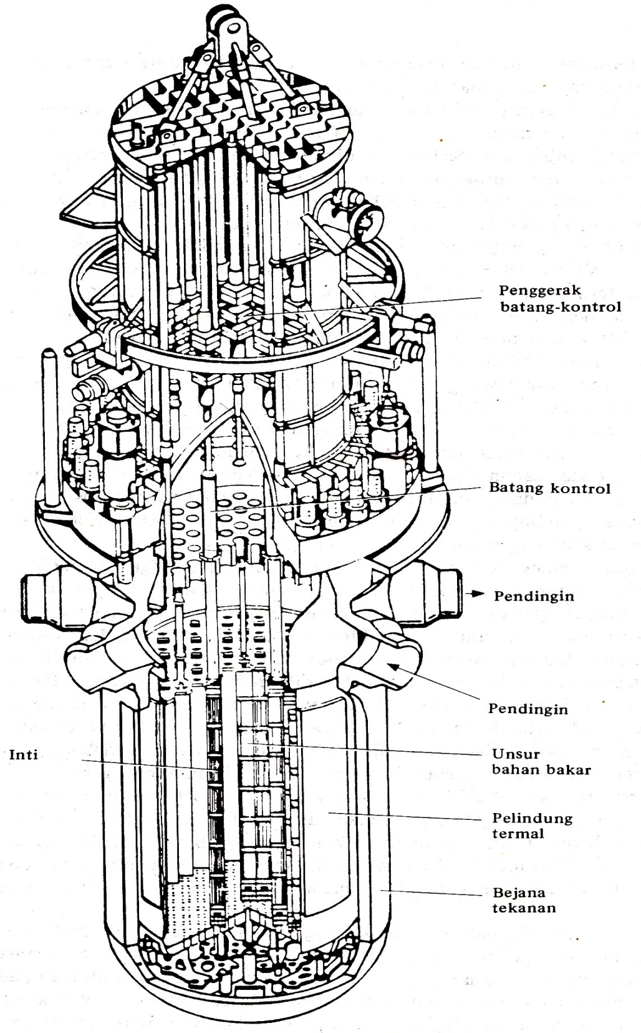

Gambar 9.4 Reaktor daya air yang dimampatkan (pressurized-water) tipikal.
(Dari Proceedings of the Amerika Power Conference, 1974).

Reaktor daya komersil menggunakan kedua produk dasar fisi. Kelebihan neutron dipakai untuk menghasilkan bahan bakar baru ( di dalam konverter ataupun reaktor pembiak) dan energi termal dipakai untuk membangkitkan listrik. Kebanyakan reaktor daya yang bekerja di negara Amerika Serikat disebut reaktor air-ringan (light-water reactor) disingkat LWR, karena didinginkan dan dilunakkan dengan air biasa.
Kadang-kadang reaktor nuklir diklasifikasikan dengan reaktor homogen atau reaktor heterogen, tergantung pada jenis geometri inti atau komposisi inti. Reaktor homogen ialah sistem di mana bahan bakarnya berbentuk fluida, termasuk gas, cairan dan slurries. Dalam reaktor ini, bahan bakar fluida itu umumnya disirkulasikan dari reaktor ke sebuah heat exchanger eksternal, lalu ke sebuah pompa dan kemudian kembali ke reaktor. Pada sistem reaktor heterogen, bahan bakar berbentuk padat dan energi fisi dipindahkan dari kumpulan bahan bakar padat (disebut unsur bahan bakar) ke suatu bahan pendingin yang bersirkulasi melalui inti reaktor. Kebanyakan reaktor yang beroperasi sekarang adalah reaktor heterogen.
Reaktor homogen menawarkan beberapa keuntungan yang sangat menarik jika dibandingkan dengan kelompok heterogen. Pertama, sisem ini memiliki perpindahan panas dari inti yang sangat baik karena energi fisi dihasilkan langsung dalam larutan pendingin bahan bakar. Selanjutnya, reaktor-reaktor ini memiliki karakteristik kontrol yang istimewa, karena sistem ini mencoba untuk menjaga temperatur inti rata-rata yang sama selama konsentrasi bahan bakar di dalam inti itu konstan. Pertambahan konsentrasi bahan bakar tidak menaikkan daya reaktor tetapi malahan menaikkan temperatur kerja rata-rata di dalam inti. Daya reaktor pada dasarnya dikontrol pada suatu laju di mana energi dikeluarkan dari larutan bahan bakar di dalam sebuah heat exchanger eksternal. Apabila kebutuhan daya dalam heat exchanger eksternal tiba-tiba menjadi nol, larutan bahan bakar panas yang memasuki reaktor menaikkan temperatur inti rata-rata yang menyebabkan bahan bakar ke luar dari inti karena terjadinya ekspansi. Setelah bahan bakar dikeluarkan, reaktor menjadi subkritis hingga temperatur inti rata-rata kembali mencapai harga semula. Oleh karena karakteristik beban yang mengikutinya adalah inheren, beberapa reaktor homogen tidak memiliki batang kontrol.
Keuntungan utama lainnya dari reaktor homogen ialah sehubungan dengan kenyataan bahwa bahan bakar raktor dapat ditambah, dibuang, dan diproses kembali selam pengoperasian reaktor. Hal ini berarti bahwa reaktor tidak harus ditutup pada waktu pengisian kembali bahan bakar dan bahwa beberapa produk fisi, terutama yang berpenampang tinggi, yakni isotop gas, xenon-135, secara kontinu dapat dikeluarkan pada waktu operasi. Sebagai hasil dari kemampuan ini, muatan bahan bakar reaktor aktual adalah lebih kecil daripada untuk reaktor heterogen karena sistem heterogen membutuhkan bahan bakar ekstra untuk menggantikan bahan bakar yang terbakar dan peracunan produk fisi.
Di samping semua keuntungan yang ditawarkan oleh reaktor homogen itu, ada satu kerugian besar yang telah menghambat penyebar-luasan pemakaiannya. Keburukan ini timbul dari kenyataan bahwa larutan bahan bakar juga mengandung produk fisi radioaktif yang sangat tinggi. Setiap kebocoran atau kerusakan komponen di dalam sistem pendingin reaktor primer sangat sulit perbaikannya karena adanya produk-produk fisi ini. Di samping masalah-masalah yang berhubungan dengan perawatan dan perbaikan, beberapa perbaikan telah dicoba melakukannya dengan sistem penanganan jarak jauh (remote-handing) pada suatu sistem reaktor eksperimental.
Dalam beberapa reaktor homogen, larutan bahan bakar terbukti tidak stabil secara kimia dengan adanya radiasi tinggi disekitarnya atau terbukti sangat korosif. Sementara muatan bahan bakar aktual dalam inti homogen adalah relatif kecil, ada sebagian dari persediaan bahan bakar total (total fuel inventory) yang terikat di dalam pipa eksternal, heat exchanger dan pompa.
Oleh karena masalah-masalah yang berhubungan dengan kebocoran dan perbaikan lup primer yang sangat bersifat radioaktif, sangat sedikit reaktor homogen yang telah dibangun. Ada beberapa reaktor riset homogen yang bekerja dengan diberi bahan bakar larutan berair uranyl nitrat dan uranyl sulfat. Laboratoriumj nasional Oak Ridge telah merancang dan menguji sebuah reaktor eksperimental homogen yang diberi bahan bakar larutan cair garam uranium dan berylium florida. Diharapkan bahwa sistem ini dapat menimbulkan pembiakan di dalam sebuah reaktor termal tetapi tidak ada rencana yang segera untuk menghasilkan reaktor garam cair (molten-salt reactor, MSR) dengan konstruksi berversi skala penuh.
Bahan bakar reaktor heterogen umumnya adalah bahan bakar padat yang ditempatkan dalam kapsul yang terbuat dari suatu bahan struktural, yang disebut cladding. Cladding dirancang untuk memuat semua produk fisi dari unsur bahan bakar. Hal ini memberi fasilitas besar bagi perawatan dan perbaikan sistem reaktor. Semua bahan bakar dalam reaktor ini ditempatkan dalam inti reaktor, sehingga tak satupun yang terkandung di dalam sirkuit pendingin eksternal.
Ada beberapa reaktor heterogen yang memiliki kemampuan untuk diisi kembali bahan bakarnya selagi beroperasi , tetapi ini membutuhkan suatu mesin pengisian kembali yang rumit dan mahal. Mesin ini harus mampu melindungi dan mendinginkan unsur bahan bakar lama sebelumnya selama dan ekstraksi dan juga harus memberikan pendingin pada unsur baru selama proses pengisian. Kebanyakan reaktor dihentikan pada waktu pengisian kembali, dan bahan bakar dimuat di dalam batches. Hal ini berarti bahwa bahan bakar tambahan harus ditambahkan pada setiap pengisian kembali untuk menggantikan bahan bakar yang telah terbakar, peracunan produk fisi, dan lain-lain. Kelebihan bahan bakar ini menyulitkan kontrol, operasi dan desain reaktor. Penutupan reaktor daya pada interval periodik (biasanya setiap 12 atau 18 bulan) untuk pengisian kembali bahan bakar tidak menimbulkan masalah yang serius. Semua sistem berdaya besar, baik fosil maupun nuklir, umumnya memerlukan penutupan tahunan untuk pemeriksaaan dan perawatan turbin.
Perpindahan panas dan pengangkutan energi termal dalam inti reaktor heterogen jauh lebih sulit daripada dalam reaktor homogen. Energi termal yang dihasilkan dalam proses fisi harus dipindahkan melalui bahan bakar secara konduksi, pada pemisah bahan bakar-clad secara konduksi-konversi, dan pada cladding secara konduksi, lalu secara konveksi dari permukaan eksternal cladding ke bahan pendingin.
Dalam banyak reaktor daya sekarang ini, tidaklah umum mendapatkan temperatur bahan bakar maksimum sebesar 2200 hingga 2800$℃$ (4000 hingga 5000$℉$) karena rendahnya konduktivitas termal bahan bakar keramik. Semetara temperatur bahan bakar sangat tinggi, bahan cladding biasanya beroperasi agak lebih rendah dari 500$℃$ (900$℉$). Unsur bahan bakar heterogen lebih sulit diproses ulang dibandingkan dengan bahan bakar reaktor homogen karena cladding harus dipindahkan sebelum bahan bakar diproses ulang.
Sistem klasifikasi reaktor lainnya yang berguna hanya untuk sistem heterogen, mengelompokkan reaktor berdasarkan jenis pendingin yang dipakai untuk memindahkan energi termal dari inti. Ada lima jenis pendingin reaktor yang umum, terdiri dari “air-ringan” (light water) atau air biasa, deuterium oksida atau “air-berat”, pendingin organik, gas dan logam cair.
Reaktor air ringan (LWR) dijumpai terpakai luas sebagai reaktor daya dan reaktor riset di Amerika Serikat. Pendingin ini memiliki sifat-sifat termal yang baik, murah, dan teknologi air telah berkembang dengan bail. Karena air mempunyai konsentrasi hidrogen yang tinggi, air umumnya juga bertindak sebagai bahan moderator dalan sebuah reaktor termal, memperlambat neutron. Sayangnya air panas sangat korosif dan harus diberi tekanan tinggi agar dapat beroperasi pada temperatur sedang. Masalah lain timbul dari kenyataan bahwa penampang absorpsi hidrogen biasa adalah cukup tinggi sehingga sistem ini harus menggunakan bahan bakar yang sedikit kaya-uranium (umumnya 2 hingga 3 persen) agar dapat mencapai kekritisan.
Ada dua jenis dasar reaktor daya air-ringan yang dipakai di Amerika Serikat reaktor air yang dimampatkan (pressurized water reactor, PWR) dan reaktor air mendidih (boiling water reactor, BWR). Pada reaktor air ringan, pendingin inti (pendingin primer) diberi tekanan tinggi dan ada pendidihan yang diizinkan selam pengoperasian biasa. Uap turbin dihasilkan pada tekana rendah dalam sebuah lup air sekunder. Hal ini mencegah pengotoran turbin uap dari bahan radioaktif yang berasal dari pendingin primer. Diagram skematis sebuah pendingin primer PWR tipikal diperlihatkan pada Gambar 9.5.
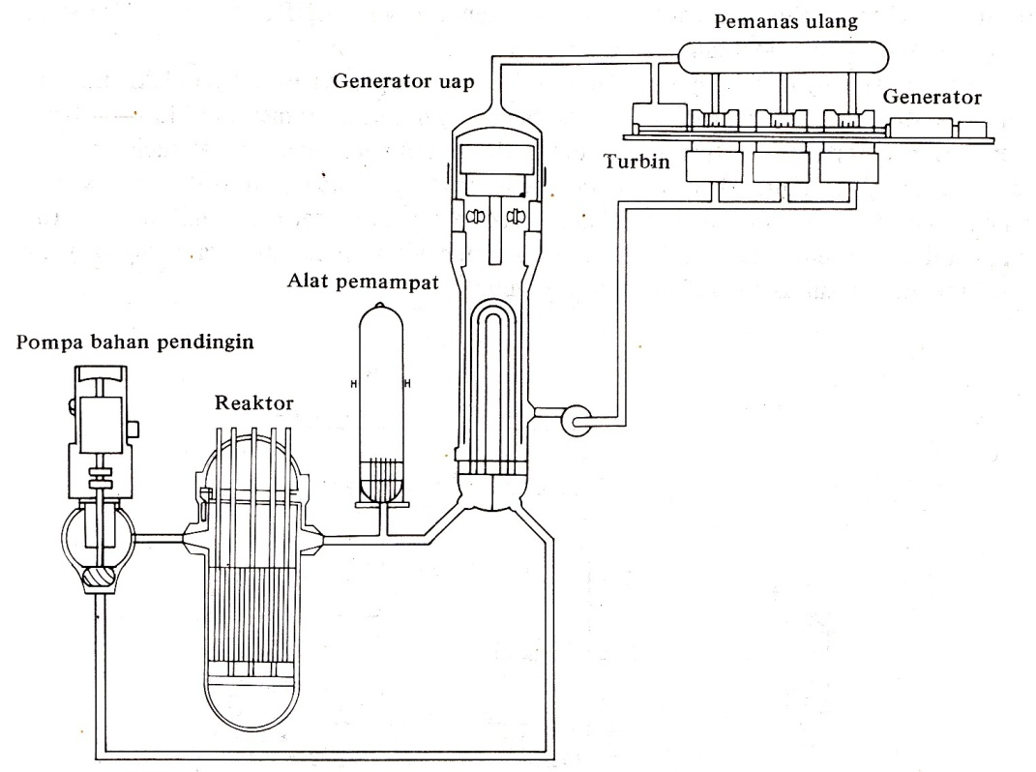

Gambar 9.5 Sistem Pendingin primer dan skunder untuk sebuah sistem daya reactor bertekanan air tipikal (dimuat dengan izin dari Westinghouse Electric Coporation)
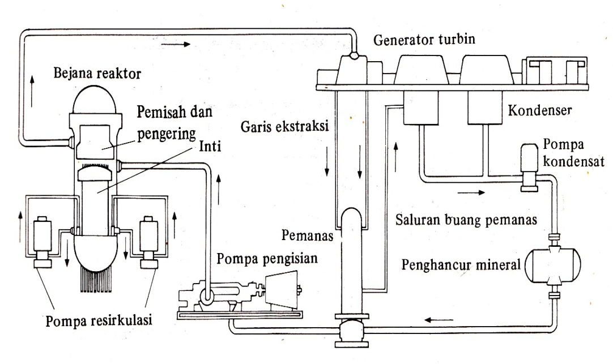
Reaktor air mendidih (BWR) yang lebih baru memiliki sistem pendingin primer di mana uap turbin dihasilkan lansung dalam inti reaktor. Sistem ini sedikit kurang rumit dibandingkan dengan sistem primer PWR karena tidak memerlukan generator uap sekunder yang besar dan mahal itu. Kontrol reaktor dilaksanakan dengan menggunakan pompa jet yang memvariasikan laju resirkulasi air di dalam inti reaktor. Sebuah diagram skematis sistem BWR tipikal ini ditunjukkan pada Gambar 9.6.

Gambar 9.6 Diagram untuk sebuah sistem daya reactor bertekanan air mendidih (dimuat dengan izin dari Westinghouse Electric Coporation)
Air berat, yang merupakan air dengan komposisi isotop hidrogen berat, ${}_{1}^{2}H$, dipakai untuk melambatkan dan mendinginkan beberapa reaktor daya dan reaktor riset. Sejumlah reaktor daya air berat menggunakan air berat untuk moderator dan air ringan untuk sistem sekunder guna mengurangi persediaan air berat. Masyarakat Kanada telah mengekspor sejumlah reaktor jenis ini dalam seri-seri CANDU. Diagram alir sistem reaktor CANDU diperlihatkan pada gambar 9.7.
Hidrogen berat terdapat di alam sebanyak satu berbanding 6700 dengan hidrogen biasa. Akibatnya, air beat menjadi mahal dan sulit memisahkannya dari air biasa, meskipun jauh lebih mudah memisahkannya daripada isotop-isotop uranium. Harga air berat pada tahun 1976 adalah kira-kira $55 per pound atau sekitar $450 per galon. Keberatan utama dari reaktor moderator air berat (heavy-water-moderated reactor) adalah bahwa secara fisik reaktor ini adalah besar dibandingkan dengan reaktor air ringan dan membutuhkan tempat persediaan air yang cukup besar. Di Amerika Serikat, reaktor-reaktor yang terletak di Laboratorium Nasional Sungai Savannah, begitu juga reaktor riset yang terdapat di MIT dan Georgia Tech., adalah didinginkan dan dilambatkan dengan air berat.
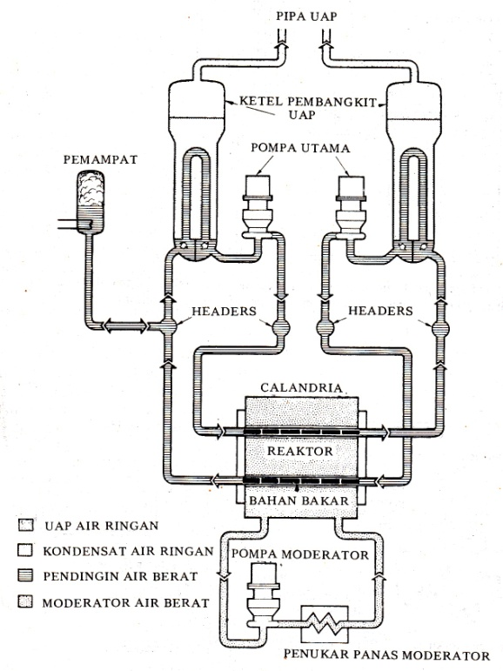
Pendingin organik, misalnya Downtherm dan Sanowax, telah diusulkan sebagai pendingin reaktor dan konsentrasi hidrogennya yang tinggi membuatnya tepat dipakai sebagai bahan moderator untuk memperlambat neutron. Cairan-cairan ini dapat bekerja pada temperatur yang relatif tinggi hanya dengan penempatan sedang dan jauh lebih kurang korosif daripada air. Masalah penting sehubungan dengan pemakaian cairan-cairan organik adalah masalah yang berkaitan dengan bahaya radiasi yang ditimbulkan oleh neutron bernergi tinggi dan radiasi gamma. Kombinasi radiasi tersebut memutuskan ikatan-ikatan molekul, mengakibatkan bagian-bagiannya berkombinasi kembali menjadi molekul-molekul organik yang lebih panjang dan lebih pendek. Molekul rantai panjang mempunyai titik cair yang lebih tinggi dan dengan demikian cenderung untuk melapisi ataupun mengotori (gunk-up) permukaan pindahan panas. Beberapa reaktor organik eksperimental telah dibangun dan di operasikan, di antaranya sebuah reaktor berdaya kecil di Piqua, Ohio, tetapi semua sistem ini telah ditutup dan dibongkar.

Gambar 9.7 Diagram skematis sistem reaktor daya CANDU.
(Dimuat dengan izin Atomic Energy of Canada. Ltd.).

Bahan pendingin gas merupakan media perpindahan panas dan pengangkutan energi termal terlemah, karena memiliki konduktivitas termal yang rendah, kerapatan yang rendah, dan kapasitas panas volumetrik yang rendah. Hal ini berarti bahwa bahan pendingin gas tersebut harus dimampatkan hingga bertekanan tinggi agar efektif. Karena alasan ini, adalah sulit untuk mengeluarkan daya peluluhan produk fisi jika sistem mengalami penurunan tekanan (depressurization) mendadak. Oleh karena kerapatan nuklirnya rendah, gas tidak dapat digunakan untuk melunakkan neutron di dalam reaktor termal.
Akan tetapi, gas mempunyai beberapa kelebihan dibandingkan dengan bahan pendingin cair, di antaranya bahwa ia tidak mempunyai batas temperatur maksimum serta kenyataan bahwa hampir semua bahan pendingin gas dapat digunakan tanpa memandang pada penampang absorpsi neutron mikroskopisnya, sebab kerapatan nuklir yang rendah tersebut menghasilkan penampang absorpsi neutron yang rendah. Boleh jadi mungkin juga menggunakan bahan pendingin gas sebagai fluida kerja pada siklus daya Brayton (turbin gas) yang mengambil keuntungan dari tingginya temperatur meksimum untuk memperoleh efisiensi termis yang tinggi. Di antara bahan pendingin gas tersebut, yang memiliki sifat-sifat termal yang paling baik ialah gas-gas yang bermassa atom rendah, seperti helium.
Udara telah pernah dipakai sebagai pendingin bagi reaktor riset X-10 di Oak Ridge, sebagaimana juga di berbagai reaktor uji eksperimental (experimental test reactor) di awal program pesawat terbang propoulsi nuklir (Aircraft Nuclear Propulsionn ANP).
Nitrogen telah digunakan pada sebuah reaktor uji kecil milik Angkatan Bersenjata untuk mensuplai panas pada sistem daya siklus Brayton. Inggris telah membuat dan mengekspor sejumlah reaktor daya termal yang didinginkan dengan karbon dioksida dan melunakkan dengan grafit. Reaktor-reaktor ini disebut reaktor daya seri Calder-Hall.
Dari semua bahan pendingin reaktor gas, barangkali heliumlah yang terbaik. Ia memiliki sifat-sifat termal yang terbaik dari semua gas, kecuali hidrogen, dan karena helium adalah gas mulia maka ia tidak bersifat korosif, meskipun agak sulit untuk menampungnya. Gulf General Atomic, sebuah divisi dari Gulf Oil Corporation, telah membangun sejumlah reaktor berdaya besar yang didinginkan dengan helium dan dilunakkan dengan grafit. Raktor ini disebut pendingin gas temperatur tinggi (high-temperature gas-cooled reactor, HTGR). Diagram skematis HTGR ini ditunjukkan pada Gambar 9.8
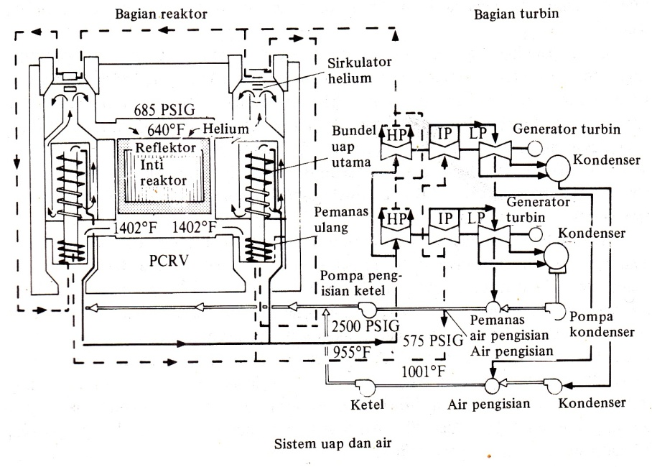
Gambar 9.8 Diagram skematis untuk sistem daya reaktor gas dingin
temperatur tinggi (HTGR). (Bonilla, 1957).
Logam-logam cair memiliki sifat-sifat perpindahan panas terbaik dari semua bahan pendingin reaktor yang telah dimajukan. Mereka memiliki konduktivitas panas sangat tinggi, viskositas yang rendah, dan kapasitas panas yang relatif tinggi. Tambahan lagi, kebanyakan logam cair dapat beroperasi pada temperatur tinggi dengan tekanan sistem yang rendah. Beberapa masalah yang berhubungan dengan bahan pendingin ini adalah tingginya radioaktivitas yang dihasilkan dari pengaktifan neutron dari bahan pendingin, masalah yang berhubungan dengan tingginya titik cair, kompatibilitas (sifat dapat gabung) dengan bahan-bahan kemasan, uapnya yang dapat menyala, dan kenyataan bahwa kebanyakan bahan pendingin ini tidak tembus radiasi tampak (visible radoation) yang menyulitkan pelaksanaan pengisian kembali bahan bakar.
Sodium adalah bahan yang terbanyak dipakai sebagai bahan pendingin-logam-cair. Sodium cair, telah terpakai untuk mendinginkan beberapa reaktor termal yang moderat dengan grafit dan juga telah dipakai untuk mendinginkan sejumlah reaktor cepat, temasuk reakor pembiak cepat Enrico Fermi yang diperlihatkan pada Gambar 9.3. Sodium tidaklah mahal, memiliki sifat termal yang baik, dan mendidih pada temperatur yang tinggi dan tekanan yang rendah (870$℃$ atau 160$℉$ pada 1 atm.). Beberapa kerugian dari pemakaian sodium cair ini bahwa titik leburnya relatif tinggi, (97$℃$ atau 206$℉$), oksidasi (pembakaran) yang cepat bila dilepaskan ke udara, dan oksidasi yang cepat dalam air sehingga menghasilkan kuantitas hidrogen yang besar.
Meskipun sodium memiliki penampang absorpsi yang rendah, ia menjadi sangat radioaktif dengan masa-paruh 15 jam. Karena masalah yang terakhir ini, reaktor daya dengan bahan pendingin sodium menggunakan loop sodium sekunder di antara loop sodium primer radioaktif dengan sistem uap, untuk mencegah terjadinya reaksi kimia antara sodium radioaktif tersebut dengan air bila terjadi kebocoran pada generator uap. Sodium adalah bahan pendingin yang diajukan untuk reaktor pembiak cepat logam cair (liquid-metal fast-breeder reaktor, LMFBR) yang sekarang sedang dipertimbangkan dan mungkin akan dibangun di Oak Ridge, Tennese.

9.5.6 Fisika Reaktor
Pembahasan mendalam tentang fisika reaktor adalah usaha besar, dan berada di luar jangkauan buku ini. Akan tetapi, dirasakan bahwa para insinyur non-nuklir dapat memperoleh pemahaman tentang apa yang terjadi di dalam sebuah reaktor dengan mempelajari kesetimbangan neutron elementer di dalam reaktor. Hal ini dapat dilakukan dari pertimbangan kualitatif, tanpa menggali secara dalam lapangan fisika reaktor.
Ada tiga cara di mana neutron “hilang” dalam sebuah reaktor fisi nuklir, yakni proses absorpsi-neutron atau reaksinya, kebocoran neutron dari inti reaktor, dan, yang terakhir, oleh peluluhan radioaktif, karena neutron adalah radioaktif. Reaksi absorpsi bahan bakar dan bahan non bahan bakar di dalam inti terdiri dari fisi, penangkapan radiatif (radiatif capture) dan reaksi partikel. Secara umum, hanya tiga bahan dalam inti reaktor yang dapat mempunyai penampang absorpsi neutron makroskopis yang tinggi. Bahan-bahan tersebut ialah bahan-bahan kontrol penyerap, bahan yang dapat dibiakkan (fertile), dan bahan bakar. Semua bahan lain harus mempunyai penampang absorpsi makroskopis yang rendah sehingga tidak dapat bersaing dengan bahan-bahan ini untuk mendapatkan neutron.
Laju kebocoran neutron dari inti reaktor merupakan fungsi dari ukuran inti, dan, untuk sistem reaktor termal, sifat-sifat media moderator atau pemerlambat. Reaktor cepat umumnya adalah sistem yang kecil dan kompak karena fisi neutron berjalan melalui jarak yang sangat pendek sebelum ia diabsorpsi, sedangkan sistem termal umumnya agak lebih besar. Laju kebocoran aktual dalam reaktor termal tergantung pada jenis bahan moderator yang digunakan, sama halnya seperti ukuran reaktor. Reaktor air ringan biasanya agak lebih kecil dari pada sistem air-berat dan sistem moderator grafit, karena tubrukan scattering yang lebih sedikit diperlukan untuk memperlambat neutron menjadi energi termal.
Laju kebocoran neutron dari sebuah reaktor tertentu dapat dikurangi dengan menambah ukuran reaktor, dan juga dapat dikurangi dengan cara mengelilingi inti dengan suatu bahan yang merefleksikan sebagian kebocoran neutron kembali ke dalam inti. Bahan demikian disebut reflektor, dan untuk realtor termal, biasanya tersusun dari bahan moderator. Dalam sebuah reaktor cepat, reflektor, yang kadang-kadang disebut “penyogok” (tamper) terdiri dari bahan bermassa berat.
Di luar inti atom, semua neutron adalah radioaktif dengan waktu paruh 11,7 menit. Karena umur maksimum rata-rata neutron dalam suatu reaktor nuklir lebih kecil dari 1 ms (mikro detik), kerugian karena peluluhan radioaktif adalah sangat kecil. Fraksi neutron aktual yang hilang dalam 0,001 detik adalah sama dengan $e^{-\left(0,001\right)\left(ln2\right)/(11,7)(60)}$ atau 0,00001 persen. Akibatnya kebanyakan kesetimbangan neutron biasanya menganggap bahwa kerugian akibat peluluhan radioaktif dapat diabaikan. Dalam kesetimbangan ini dianggap bahwa kita memulai dengan 1000 neutron yang memiliki distribusi energi seperti diberikan pada Gambar 9.9.
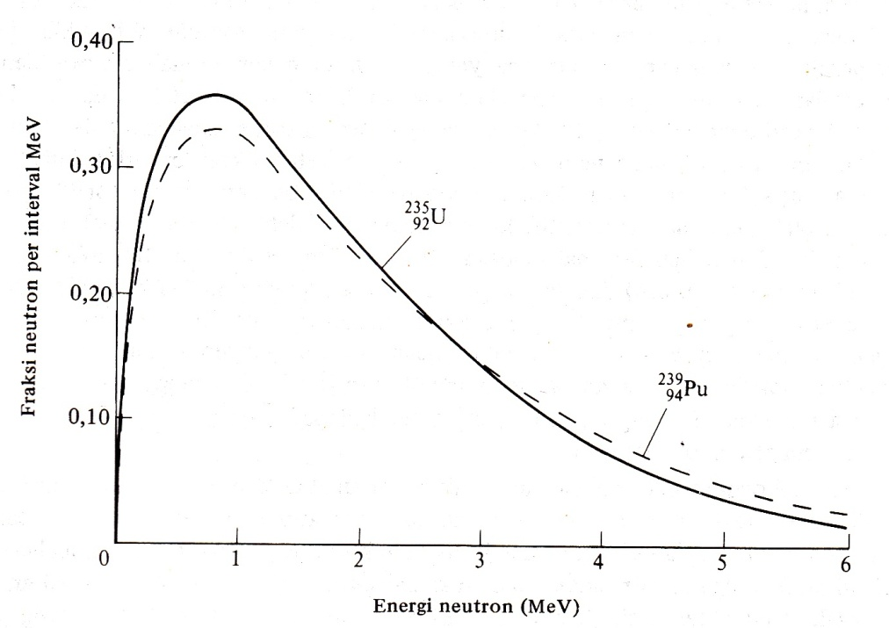

Gambar 3.9 Spektrum energi neutron fisi.
(Dari “Steam/Its Generation and Use”, 1972).
Beberapa kesimpulan dapat diambil dari kesetimbangan neutron yang diberikan dalam tabel 3.2 tersebut. Pertama, reaktor dapat diklasifikasikan sebagai sebuah reaktor konverter karena (20 + 450 = 470) atom bahan bakar (U-235) diluncurkan, sementara hanya (36 + 350 = 386) atom bahan bakar baru (Pu-239) yang dihasilkan. Hali ini berarti bahwa perbandingan konversi untuk reaktor ini adalah 386/470 atau 0,821. Dapat dicatat bahwa atom-atom bahan bakar yang baru itu adalah atom plutonium-239 dan, kecuali bila kesetimbangan dapat dibuat pada waktu menghidupkan reaktor. Maka beberapa pertimbangan harus diberikan pada pembakaran plutonium. Di dalam sebuah reaktor air ringan tipikal pada akhir masa pemakaian inti, sekitar setengan pemfisian dihasilkan oleh plutonium-239.
Kesimpulan lain yang dapat diambil dari kesetimbangan neutron adalah bahwa reaktor itu adalah kritis. Neutron cepat dan menengah bereaksi dengan uaranium-235 menghaslikan 45 neutron untuk generasi berikutnya, reaktor cepat bereaksi dengan uranium-238 menghasilkan 10 neutron baru, dan neutron termal beraksi dengan uranium-235 menghasilkan 945m neutron. Jadi, (45 + 10 + 945 = 1000) neutron fisi baru dihasilkan dalam generasi berikutnya dari 1000 neutron fisi dari generasi ini, atau k = 1000/1000 = 1,00.
Reaktor ini dapat dibuat superkritis atau subkritis dengan hanya memindahkan batang-batang kontrol. Apabila batang itu dimundurkan dari inti, jumlah neutron yang diabsorpsi oleh batang akan berkurang. Hal ini berarti bahwa laju kebocoran dan laju absorpsi oleh bahan-bahan lain, termasuk uranium-235 akan sedikit bertambah. Apabila laju absorpsi dari uranium-235 bertambah, jumlah neutron fisi yang dihasilkan juga akan bertambah, k akan melampaui satu, dan reaktor menjadi superkritis, dan level daya bertambah menurut waktu. Sebaliknya, apabila batang disorong ke dalam inti, ia juga akan mengabsorpsi lebih banyak neutron secara sebanding, dengan mengurangi jumlah absorpsi uranium-235. Hal ini berarti neutron fisi yang dihasilkan akan lebih sedikit, k akan lebih kecil dari satu, serta reaktor akan menjadi subkritis, dan daya berkurang menurut waktu.

Kontrol reaktor nuklir jelas berbeda dengan kontrol motor bakar atau pengerak mula lainnya. Apabila diinginkan pertambahan daya dari motor bakar itu, kita hanya perlu membuka katup (throttle) gas hingga daya yang dinginkan tercapai dan kemudian throttle itu dibiarkan pada posisinya yang baru tersebut. Akan tetapiu, pada reaktor nuklir, batang dimundurkan untuk menambah reaktifitas seistem dan membuat sistem menjadi superkritis. Keadaan ini dijaga hingga level daya yang diinginkan diperoleh. Apabila level daya yang baru telah dicapai, batang kontrol dimasukkan kembali untuk membuat reaktor kembali kritis. Dengan membatasi temperatur dan pengaruh reaktifitas minor lainnya, posisi batang kontrol awal dan akhir akan sama, meskipun level daya reaktor jelas lebih tinggi.
Untuk dapat menafsir faktor pengali k untuk sebuah kelompok reaktor tertentu, modifikasi persamaan kritis satu-kelompok, yang diperoleh dari fisika reaktor, dapat dipakai. Persamaaan itu iala
$k=\frac{ɳfpε}{1+L^{2}B^{2}}e^{-B^{2_{t}}}$ (9.10)
Di mana :
ɳ | = | jumlah neutron yang dihasilkan per neutron yang diserap oleh bahan bakar
f | = | faktor pemakaian termal, yang merupakan fraksi neutron termal yang diserap oleh bahan bakar
p | = | probabilitas resonansi terlepas, yang berupa probabilitas bahwa sebuah neutron akan mencapai energi termal tanpa terserap
ε | = | faktor fisi cepat, yang merupakan perbandingan total terhadap fisi termal
B² | = | kelengkungan reaktor, yang merupakan fungsi dari ukuran reaktor; penambahan dimensi reaktor akan mengurangi kelengkungan, yang memiliki satuan per meter kuadrat
L | = | panjang diffusi termal, yang merupakan fungsi dari koefisien diffusi dan penampang absorpsi makroskopis termal dari bahan inti, dalam meter
$$τ$$ | = | umur fermi, yang merupakan fungsi dari bahan moderator, dalam meter kuadrat
$$e^{-B^{2_{τ}}}$$ | = | probabilitas tak bocor cepat (fast nonleakage), yang merupakan probabilitas bahwa sebuah neutron cepat tak akan bocor dari inti
$$1/(1+L^{2}B^{2})$$ | = | probabilitas tak bocor termal dan merupakan probabilitas bahwa sebuah neutron termal tidak akan bocor dari inti reaktor.

Dengan menggunakan kesetimbangan neutron yang diberikan pada tabel 9.2. harga-harga parameter dalam persamaan kritis menjadi
v = jumlah neutron rata-rata yang dihasilkan dari fisi
= 1000/(18 + 4 + 378) = 2,50

ɳ = v/($σ_{f}/σ_{a})_{th}$ = 2,50 (378/450) = 2,10
f = (absorpsi bahan bakar/absorpsi total$)_{th}$ = 450/880 = 0,51136
$e^{-B^{2_{τ}}}$ = (neutron total – kebocoran cepat)/(neutron total)
p = (1000 – 30)/1000=0,970
= fraksi neutron cepat yang tidak diserap dalam proses pelambatan
= $\frac{1000-kebocoran-absorpsi cepat dan menengah}{1000-kebocoran cepat}$
= (1000 – 30 – 70)/(1000 - 20)
= 900/970 = 0,92784
$ϵ$ = (fisi total)/(fisi termal) – (18 + 4 + 378)/378 = 1,0582
$1/(1+L^{2}B^{2})$ = (neutron termal kebocoran termal)/(neutron termal)
= (900 – 200)/900 = 0,977778
Faktor pengali = k = (2,1)(0,51136)(0,92784)(1,0582)(0,97)(0,977778)= 1,00000

9.5.7 Komposisi Reaktor Daya Nuklir
Inti reaktor adalah bagian dari reaktor nuklir yang memuat bahan bakar dan bahan fertil, dan yang didalamnya hampir semua energi fisi dilepaskan. Volume inti tidak hanya memuat bahan bakar dan bahan fertil, tetapi juga memuat bahan pendingin, instrumentasi, unsur-unsur kontrol, cladding, moderator (untuk reaktor termal), dan lain-lain. Inti reaktor homogen memuat bahan bakar cair dan moderator pada ataupun larutan cair. Bahan bakar reaktor daya homogen dapat tersusun dari plutonium cair, campuran bismuth-uranium cair, ataupun larutan garam-garam fluorida cair. Larutan berair uranyl nitrat atau uranyl sulfat telah dipakai dalam beberapa reaktor daya eksperimentaldan reaktor riset.
Reaktor daya heterogen memiliki komposisi inti dan bahan bakar padat yang diinginkan oleh suatu cairan atau gas. Unsur-unsur dapat fisi padat adalah logam pada temperatur kamar tetapi tidak stabil selama periode yang panjang dari irradiasi dan siklus termal. Hanya sedikit keberhasilan yang telah dicapai dalam penggunaan campuran-campuran bahan bakar logam karena campuran-campuran tersebut juga tidak stabil.
Hampir semua reaktor daya sekarang ini menggunakan oksida isotop bahan bakar. Senyawa-senyawa oksida, uranium oksida dan plutonium oksida, dapat bergabung dengan pendingin air dalam reaktor LWR. Mereka stabil dalam medan radiasi tinggi dan dapat mempengaruhi presentase yang tinggi pembakaran bahan bakar. Tentang satu-satunya masalah sehubungan dengan senyawa-senyawa bahan bakar ini adalah bahwa mereka memiliki konduktivitas termal yang sangat rendah yang mengakibatkan temperatur kerja sangat tinggi dalam bahan bakar. Untunglah, bahan-bahan inimempunyai titik cair yang sangat tinggi dan dapat beroperasi pada temperatur-temperatur seperti ini. Beberapa reaktor riset menggunakan partikel-partikel uranium oksida yang beredar dalam suatu matriks aluminium.karbida isotop-isotop bahan bakar (plutonium karbida dan uranoum karbida) tampaknya sangat memberi harapan dan banyak usaha pengembangan telah dilakukan terhadap sistem-sistem ini. Bahan bakar karbida dapat dijamin akan menjadi bahan bakar dalam reaktor-reaktor di masa datang.
Di dalam setiap sistem heterogen, bahan bakar diberi pengapsulan dengan suatu bahan bangunan. Kegunaan bahan cladding adalah untuk memuat produk fisi dalam bahan bakar, dengan demikian akan mengurangi kontaminasi radioaktif bahan pendingin. Bahan-bahan cladding harus memiliki sifat-sifat fisika yang baik, di antaranya konduktivitas termal yang tinggi, titik cair tinggi, sifat-sifat mekanika yang baik, dan dapat stabil dalam lingkungan yang berneutron dan berradiasi tinggi. Tambahn lagi, bahan cladding harus mempunyai penampang absorpsi neutron makroskopis yang rendah sehingga cladding tidak bersaing dengan bahan bakar untuk memperoleh neutron. Bahan cladding secara kimiawi harus stabil sehingga akan mengalami korosi yang sedikit atau bahkan tidak ada sama sekali di dalam reaktor, dan mampu dengan mudah dilarutkan atau dilepaskan dari bahan bakar pada waktu pemrosesan kembali unsur bahan bakar.
Sejumlah bahan bangunan yang berbeda telah dipakai sebagai bahan cladding. Aluminium telah dipakai sebagai bahan cladding dalam sejumlah reaktor riset pendinginan air, tetapi titik lumernya yang relatif rendah membuatnya jarang dipakai dalam reaktor-reaktor daya. Inggris menggunakan suatu bahan alloy dengan bahan dasar magnesium dalam kelompok reaktor Calder Hall mereka, dengan pendinginan karbon dioksida. Baja tahan karat digunakan dalam beberapa reaktor pendingin air mula-mula, tetapi logam campuran (alloy) ini mempunyai penampang absorpsi neutron yang tinggi. Baja tahan karat (stainless steel) seri-300 dipakai sebagai bahan cladding dan bangunan para reaktor pendinginan sodium karena alloy ini dapat bergabung dengan logam-logam alkali. Hampir semua reaktor daya air ringan menggunakan alloy dengan bahan dasar zirconium sebagai bahan cladding. Kebanyakan unsur bahan bakar dibuat dari pipa alloy zirconium yang berisi bahan bakar oksida dan pipa ini dipasang dalam sebuah matriks bujur sangkar. Unsur bahan bakar LWR tipikal ditunjukkan pada Gambar 3.10. Grafit dipakai sebagai bahan cladding dalam unsur bahan bakar HTGR. Sementara grafit memiliki konduktivitas termal yang sangat baik dan juga titik lumer yangn sangat tinggi, ia juga berpori dan produk fisi berdiffusi melaluinya.
Pada sistem reaktor termal, beberapa jenis bahan moderator digabungkan dalam inti reaktor untuk memperlambat neutron fisi. Bahan ini memiliki penampang scaterting-neutron makroskopis yang tinggi, penampang absorpsi makroskopis rendah dan masssa atom rendah sehingga memperoleh pindahan energi kinetik maksimum dari neutron ke atom-atom moderator. Tambahan lagi, moderator harus tahan terhadap level radiasi dalam inti reaktor, dan ia harus cocok dengan bahan-bahan lain dalam inti. Sebenarnya hanya tiga unsur yang dipakai di dalam bahan untuk memperlambat neutron. Unsur-unsur moderator atau isotop-isotop tersebut ialah hidrogen biasa (kebanyakan adalah ${}_{1}^{1}H$), hidrogen berat atau deuterium (${}_{1}^{2}H$), berylium, dan karbon.

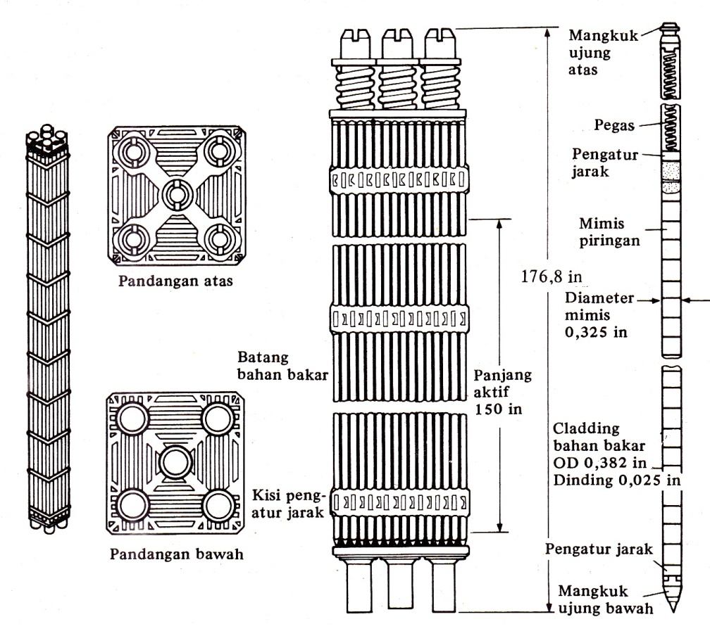
Gambar 9.10 Unsur bahan bakar tipikal untuk sebuah reaktor air ringan (LWR)
Hidrogen biasa sering digunakan sebagai bahan moderator dalam bentuk air, padat, dan senyawa organik cair, dan dalam bentuk senyawa intermetalik, zirconium hydrida. Sementara hidrogen biasa umumnya dipakai dalam reaktor-reaktor termal, isotop hidrogen ringan mempunyai penampang absorpsi yang cukup tinggi sehingga reaktor yang menggunakannya harus memakai uranium kaya. Dalam berbagai reaktor daya dan reaktor riset, air ringan dipakai sebagai moderator dan juga bahan pendingin.
Hidrogen berat dipakai sebagai bahan moderator dalam sejumlah reaktor termal dalam bentuk air berat, $D_{2}O$. Isotop hidrogen berat mempunyai penampang absorpsi yang demikian rendah sehingga reaktor yang diperlambat dengan itu dapat menggunakan bahan bakar uranium alam. Oleh karena tingginya harga air berat, beberapa reaktor menggunakan air berat hanya sebagai ,moderator dan memakai air biasa sebagai pendingin reaktor. Seperti telah diterangkan terdahulu, Kanada merupakan penganjur utama pemakaian reaktor daya dengan moderator air berat dan pendinginan air ringan ini.
Dua moderator lain berbentuk padat pada temperatur kerja. Berylium adalah moderator logam terbaik dan dapat dipakai baik dalam bentuk logam murni maupun sebagai berylium oksida (BeO). Berylium adalah mahal dan sulit dikerjakan dengan mesin dan akibatnya jarang dipakai dalam reaktor. Bahan moderator padat lain ialah karbon dalam bentuk grafit. Meskipun karbon memiliki massa atom tertinggi di antara semua bahan moderator, ia relatif murah dan mempunyai sifat-sifat temperatur tinggi yang baik serta kapasitas panas yang istimewa. Karbon juga mempunyai penampang absorpsi neutron yang demikian rendah sehing dapat dipakai dalam reaktor termal yang diberi bahan bakar uranium alam.
Semua reaktor heterogen yang menghasilkan jumlah daya yang besar menggunkan bahan pendingin dalam bentuk gas atau cair untuk mengangkut energi termal dari inti. Pendingin harus mempunyai sifat-sifat fisika yang diinginkan, di antaranya ialah konduktivitas termal yang tinggi, panas jenis yang tinggi, viskositas rendah, dan apabila berupa suatu cairan, harus memiliki titik didih yang tinggi, tekanan uap rendah, serta titik lumer yang rendah. Sebagai tambahan, bahan pendingin ini dapat secara kimiawi bersifat lamban terhadap bahan lain di dalam inti, tidak mengalami kerusakan radiasi di dalam radiasi yang kuat di dalam inti, harus memililo penampang absorpsi neutron makroskopis yang sangat rendah, dan tidak akan menjadi sangat radioaktif. Bahan pendingin reaktor tipikal terdiri dari air berat dan air ringan, cairan organik, gas dan logam cair.
Komponen lain yang ditemui di dalam setiap inti reaktor adalah sumber neutron. Sumber neutron menyediakan sumber dari neutron untuk membawa level neutron awal di dalam inti ke suatu titik di mana ia dapat dimonitor oleh instrumentasi dalam inti. Jadi, tenaga reaktor dan laju perubahan populasi neutron dapat diperiksa pada setiap selama masa start. Dengan memonitor level neutron selama periode start penyimpangan daya akibat kekurang hati-hatian selama selang waktu itu, dapat dicegah.
Ada dua jenis dasar sumber neutron. Kedua sumber menggunakan berylium sebagai bahan dasar bersama dengan radioisotop pancaran alfa ataupun radioisotop yang memancarkan sinar gamma kuat. Sumber ($α,n$) tersusun dari berylium dan radioisotop pancaran alfa, misalnya plutonium-239. Partikel-partikel alfa yang dihasilkan bereaksi dengan inti berylium menghasilkan neutron dalam reaksi berikut :

$${}_{4}^{9}{Be+ {}_{2}^{4}α} ⟶ {}_{6}^{13*}C ⟶ {}_{6}^{12}C+ {}_{0}^{1}n+ γ_{α}$$
Sumber ini umumnya dikeluarkan dari daerah inti kedalam daerah arus-rendah pada level daya rendah ke level daya sedang untuk mencegah “terbakarnya” sumber alfa oleh neutron.
Sumber neutron dasar lainnya ialah sumber fotoneutron ($γ,n$). Sumber ini terdiri dari campuran berylium dan radioisotop yang memancarkan sinar gamma yang kuat. Sinar-sinar gamma ini bereaksi dengan inti berylium dalam salah satu dari reaksi berikut :

Agar dapat langsung reaksi fotoneutron, energi sinar gamma yang terikat harus melampaui energi ambang 1,62 MeV. Isotop yang sering dipakai untuk menghasilkan sinar gamma energi-tinggi ialah antimon-124 (sb-124). Isotop ini dihasilkan oleh pemborbardiran antimon stabil (42,75 % Sb-123) dengan neutron untuk menghasilkan antimon-124 dalam proses penangkapan radiatif. Radioisotop antimon-124 mempunyai waktu paruh 60 hari dan mamncarkan sinar gama kuat selama proses peluluhan. Sumber ini umumnya tinggal dalam reaktor selama bekerjanya reaktor agar dapat menjaga keaktifan neutron dari antimon pada level jenuh.
Semua bentuk instrumentasi yang digunakan dalam inti suatu reaktor nuklir, berkisar antara nosel antara aliran biasa atau orifice dan termokopel hingga ke detektor neutron yang lebih canggih dan sistem deteksi kebocoran produk fisi. Dari semua instrumen ini, sistem deteksi neutron barangkali adalah yang paling penting untuk operasi reaktor sebenarnya. Pendeteksian neutron adalah sulit, sebab ia bukan merupakan partikel-partikel bermuatan. Untuk dapat mendeteksi neutron, pertama sekali mereka harus bereaksi dengan beberapa inti lain dalam suatu reaksi yang menghasilkan partikel atau partikel-partikel bermuatan. Hasil ionisasi yang ditimbulkan oleh partikel bermuatan itu kemudian dideteksi.

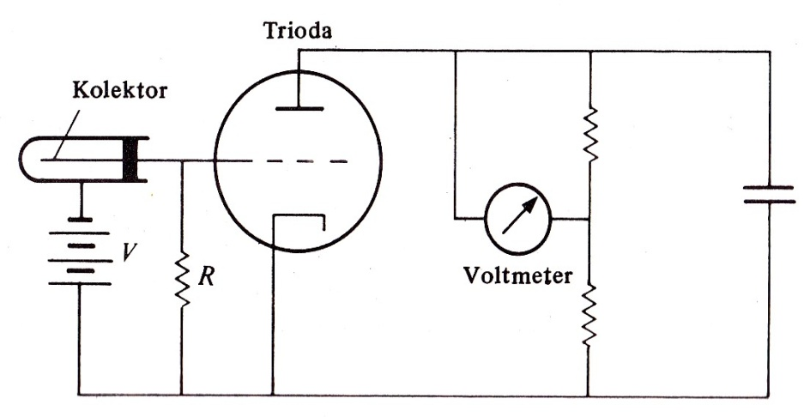
Gambar 3.11 kamar deteksi-radiasi dan sirkuit listrik tipikal.
(Glasstone dan sesonske, 1963).

Kebanyakan reaktor nuklir menggunkan kamar ionisasi berisi gas untuk mendeteksi radiasi ionisasi. Kamar-kamar ini adalah serupa dengan yang diperlihatkan secara skematis pada gambar 9.11. Dengan lewatnya radiasi ionisasi dalam bentuk sinar gamma atau partikel bermuatan melalui gas, mereka melepaskan elektron-elektron dari molekul gas. Ini menghasilkan pasangan-pasangan ion sepanjang jalur radiasi atau partikel ionisasi. Apabila voltase ditimbulkan melewati pusat elektroda dan rumah (casing), seperti ditunjukkan pada gambar 9.11. medan listrik yang timbul dapat memisahkan ion-ion ini sebelum mereka mempunyai kesempatan untuk bergabung kembali. Apabila ion-ion ini mencapai rumah atau elektroda pusat, mereka mengakibatkan penurunan voltase yang diperbesar dan dideteksi di dalam kisi trioda.
Respon kamar deteksi radiasi terhadap besaran ionisasi tetap sebagai fungsi dari perbedaan voltase antara elektroda ditunjukkan pada Gambar 9.12. Dengan bertambahnya voltase elektroda hingga sekitar 200 V, sinyal atau ionisasi yang terkumpul dalam daerah ini (daerah II pada Gambar 9.12) mencapai level pada suatu daerah stabil yang disebut “daerah ionisasi”. Di dalam daerah ini, pada dasarnya semua pasangan ion yang dihasilkan oleh radiasi ionisasi dipisahkan oleh medan listrik dan terkumpul pada elektroda yang menghasilkan suatu sinyal yang sama dengan jumlah ionisasi yang ditimbulkan dalam kamar.

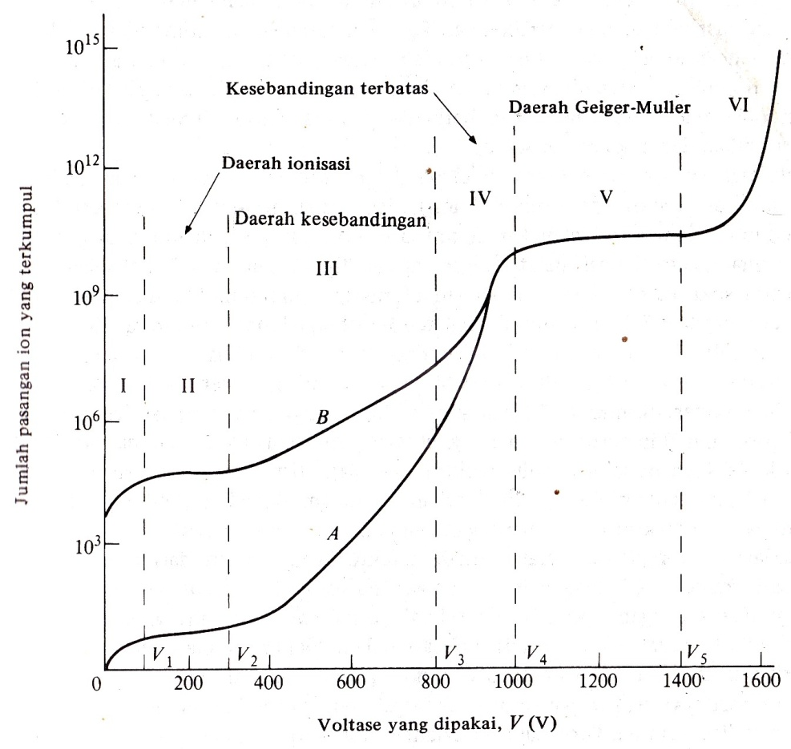
Gambar 9.12 Respon kamar deteksi-radiasi berisi gas terhadap ionisasi primer.
10 pasang ion (kurva A) dan 50.000 pasang ion (kurva B). (Foster and wright, 1973).

Dengan bertambahnya voltase, sinyal keluaran (output) juga bertambah dalam suatu daerah operasi yang disebut “daerah kesebandingan” (proportional region) (daerah III pada Gambar 3.12). sinyal yang lebih tinggi ditimbulkan karena pemisahan ion-ion primer, dihasilkan oleh radiasi awal, dipercepat ke titik di mana ia menghasilkan pasangan-pasangan ion sekunder, dengan demikian memberikan sinyal yangn lebih tinggi. Dengan lebih tingginya voltase elektroda, daerah masa stabil sinyal yang lain, yang disebut daerah Geiger-Muller (daerah V) dicapai. Pada titik ini, gas dalam tabung sepenuhnya kehilangan muatan karena ionisasi sekunder yang dihasilkan oleh voltase tinggi.
Daerah operasi Geiger-Muller merupakan suatu modus istimewa untuk mendeteksi semua jenis radiasi karena produksi sebuah pasangan ion menyebabkan pelepasan muatan sempurna dari pipa dan menimbulkan pulsa. Akibatnya, tabung-tabung atau pipa-pipa Geiger umumnya digunakan untuk mendeteksi secara umum akan adanya radiasi. Akan tetapi, karena 1000 ion-ion primer juga menimbulkan pulsa, adalah tidak mungkin untuk menggunakan tabung-tabung ini untuk menentukan jumlah ionisasi primer yang dihasilkan oleh partikel terion atau radiasi.
Di dalam inti reaktor, adalah perlu untuk mampu membedakan antara ionisasi berat yang disebabkan oleh partikel-partikel bermuatan yang ditimbulkan oleh reaksi neutron dengan ionisasi yang dihasilkan oleh radiasi gamma yang selalu ada dalam inti reaktor. Karenanya, hampir semua detektor neutron bekerja sebagai kamar-kamar ionisasi di mana sinyal atau pulsa berbanding lurus dengan jumlah ionisasi primer yang dihasilkan dalam kamar tersebut.
Ada tiga jenis dasar detektor neutron dalam inti. Diantaranya ialah kamar fisi, kamar ion-kompensasi (compensated-ion), dan kamar ion-takdikompensasi (uncompensated-ion). Kamar fisi ialah kamar ionisasi berisi gas yang mempunyai permukaan dalam kamar yang dilapisi pelat dengan dengan titpis uranium-235. Sebagian neutron yang memasuki kamar, bereaksi dengan atom-atom uranium-235 dalam proses fisi. Salah satu proses produk fisi yang dihasilkan dengan energi kinetik rata-rata 80Mev. Memasuki daerah gas dan menimbulkan ionisasi berat dalam gas itu. Sangatlah mudah membedakan pulsa tunggal dari ionisasi yang disebabkan oleh radiasi gamma yang menembus kamar. Kamar fisi digunakan selama tahap awal berjalannya reaktor ketika disana mungkin terdapat sangat sedikit neutron dan radiasi gamma yang timbul. Hal ini khususnya berlaku apabila reaktor baru ditutup. Kamar fisi sebagaimana halnya sumber neutron ($α,n$), dikeluarkan ke dalam daerah terlindung dengan bertambahnya daya reaktor untuk mencegah pembakaran pelapisan fissil.
Kamar ion-kompensasi ialah sebuah detektor yang terdiri dari dua kamar ion. Salah satu kamar diisi dengan boron trifluorida (${BF}_{3}$) neutron yang memasuki kamar bereaksi dengan boron dalam sebuah reaksi ($n,α$) dan menghasilkan partikel-partikel alfa menyebabkan sedikit ionisasi dalam kamar. Kamar dengan gas boron trifluorida sensitif terhadap neutron dan sinar gamma. Kamar lainnya diisi dengan gas lembam (inert gas) dengan penampang absorpsi neutron rendah sehingga sensitif hanya terhadap radiasi gamma. Perbedaaan di dalam kedua output itu memberikan sinyal yang hanya proporsional terhadap neutron. Kamar ion-kompensasi digunakan dari daya sedang hingga ke reaktor daya penuh.
Kamar ion-tak dikompensasi adalah sebuah detektor yang terdiri dari sebuah kamar gas boron trifluorida. Karena kamar ini sensitif terhadap neutron dan sinar gamma, ia digunakan hanya selama operasi daya tinggi di mana ionisasi yang disebabkan oleh reaksi ($n,α$) melindungi apa yang dihasilkan oleh radiasi sinar gamma.
Semua reaktor mempunyai beberapa jenis sistem kontrol dalam inti untuk mengatur laju fisi dan karenanya juga level daya. Ada dua jenis dasar sistem kontrol reaktor. Salah satu di antaranya adalah sistem yang menggunakan pergerakan bahan bakar dan/atau moderator, sementarasistem lainnya menggunakan pergerakan penyerap (absorber) neutron untuk mengendalikan raektivitas sistem.
Pemasukan bahan bakar dan/atau moderator dalam inti reaktor menambah reaktivitas reaktor tetapi sistem-sistem ini cukup sulit dirancang. Pergerakan moderator sendiri biasanya tidak memiliki pengaruh besar terhadap laju fisi dan, akibatnya, sulit memenuhi semua kebutuhan kontrol reaktor dengan sistem jenis ini. Pergerakan bahan bakar ke dalam dan ke luar inti memiliki pengaruh yang nyata terhadap laju fisi tetapi sistem kontrol jenis ini sangat sulit dirancang karena masalah-masalah yang sehubungan dengan pembangkitan panas penggantinya.

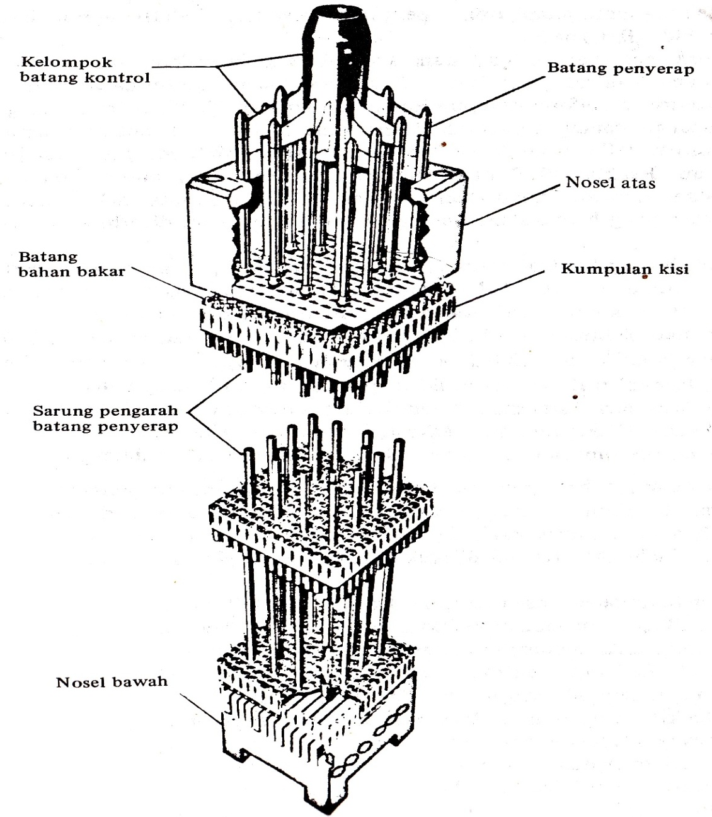
Gambar 9.13 Potongan kelompok elemenkontrol reaktor bertekanan air tipikal (Control Elemen Assembly, CEA). (Dimuat dengan izin Westinghouse Electric Corporation).
Sistem kontrol kebanykan reaktor daya menggunakan beberapa jenis kontrol penyerap. Sistem ini mengontrol laju fisi dengan mamasukkan atau mengeluarkan substansi yang memiliki penampang absorpsi neutron makroskopis tinggi. Secara berurutan ini mengurangi dan menambah reaktivitas sistem dan laju fisi. Sementara panas yang ditimbulkan dalam batang-batang ini, adalah jauh lebih kecil dari yang ditimbulkan dalam elemen bahan bakar. Sejumlah bahan penyerap yang berbeda telah dipakai dalam reaktor-reaktor nuklir seperti hafnium, samarium, suropium, gadilinium, cadnoum, dan indium, tetapi bahan penyerap yang lazim adalah boron dalam bentuk boron karbida ($B_{4}C$) padat.
Banyak jenis dan bentuk batang kontrol yang digunakan dalam berbagai reaktor. Jenis batang kontrol yang lazim digunakan dalam reaktor daya air ringan adalah batang kontrol cruciform atau pun kumpulan kontrol “jari”. Batang-batang cruciform ini merupakan batang berbentuk silang yang meluncur di antara kelompok bahan bakar. Sistem PWR yang lama dan semua sistem BWR menggunakan jenis batang kontrol ini. Reaktor PWR baru menggunakan kelompok unsur kontrol “jari” di mana batang kontrol dimasukkan ke dalam tabung pengantar dalam beberapa unsur bahan bakar yang berdekatan. Kelompok kontrol jenis ini diperlihatkan dalam Gambar 9.13.
Batang-batang kontrol harus digerakkan baik dari puncak ataupun dari dasar inti reaktor. Hampir semua PWR menggunakan sistem penggerak batang kontrol yang menarik batang kontrol dari bagian atas inti reaktor dengan menggunakan dongkrak magnetik atau elektromagnetik. Bila terjadi keadaan darurat, daya magnit diputuskan dan batang jatuh ke inti akibat pengaruh gravitasi. Operasi ini disebut sebuah “pengenyahan” (scram) reaktor. Dalam BWR, puncak reaktor biasanya diisi dengan peralatan pengering uap dan karenanya batang-batang cruciform digerakkan dari dasar inti. Dalam keadaan “pengenyahan” reaktor, batang digerakkan ke dalam inti oleh energi potensial yang tersimpan di dalam sebuah akumulator-akumulator hidraulik.
Pada dasarnya batang-batang kontrol ini melengkapi komponen-komponen yang ditemukan di dalam inti reaktor kecuali bahan bangunannya. Pada beberapa reaktor daya, bahan fertil dimasukkan ke daerah-daerah tertentu di inti dan daerah-daerah ini disebut “selimut”. Hal ini dilakukan untuk meningkatkan angka konversi reaktor.

Komponen-komponen eksternal inti.
Daerah inti dari hampir semua reaktor dengan segera dikelilingi oleh sebuah reflektor neutron. Pada reaktor termal, reflektor termal tersusun dari bahan moderator, sementara reflektor reaktor cepat tersusun dari bahan massa berat. Reflektor neutron memperlambat dan mengembalikan bocoran neutron dalam kedua sistem ini, dengan demikian mengurangi massa kritis dan juga mengurangi (memperbaiki) perbandingan daya maksimum daya rata-rata di dalam inti reaktor.
Kebanyakan reaktor daya menggunakan pelindung termal sekeliling reflektornya. Pelindung ini mengurangi arus neutron cepat dan gamma sehingga tidak mengakibatkan pemanasan berlebihan dan kerusakan radiatif dalam bejana kemasan dan pelindung biologis. Pelindung termal diperlukan dalam kedua reaktor cepat dan reaktor termal. Dalam sebuah reaktor air ringan, pelindung termal biasanya terdiri dari lapisan-lapisan pengganti berupa air dan baja.
Bejana kemasan primer ditempatkan pada sekeliling pelindung termal dan pada dasarnya berisi pendingin reaktor. Bejana ini, bersama dengan lup pendingin primer lainnya, merupakan benteng kedua untuk penahan produk-produk fisi, sedangkan unsur cladding bahan bakar bertindak sebagai benteng pertama. Dalam LWR, bejana penahan primer sebenarnya merupakan sebuah bejana tekanan logam yang besar. Bejana-bejana ini biasanya terbuat dari baja karbon rendah (low carbon steel), dilapisi pada sisi bagian dalam dengan baja tahan karat (stainless steel) untuk meminumkan korosi. Ketebalan dinding bejana tekanan umumnya berkisar antara 8 hingga 10 inci dan dinding dalam tebalnya sekitar ½ inci. Diameter bejana berkisar hingga 21 ft, dan panjangnya antara 40 sampai 60 ft, dengan berat keseluruhan lebih dari 700 ton. Ukuran yang besar sekali ini menyebabkan mereka harus diangkut dengan kapal khusus (kapal bargas). Bejana tekanan reaktor tipikal da bagian dalamnya ditunjukkan pada Gambar 9.14.

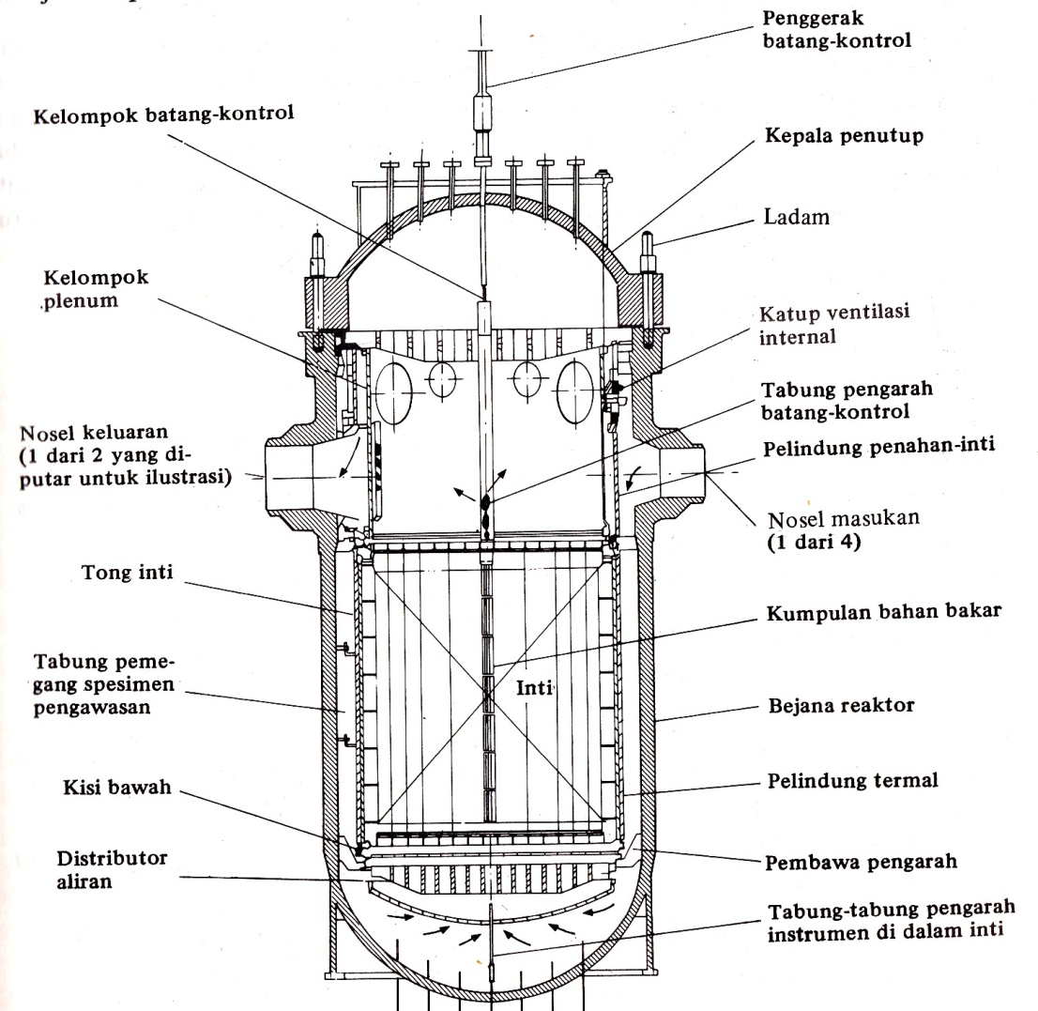

Gambar 9.14. Bejana tekanan primer reaktor air yang dimampatkan beserta bagian dalamnya.(Dari “Steam/Its Generation and Use”, 1972).

Dalam reaktor pendingin gas temperatur tinggi (HTGR), bejana kemasan dirancang dari beton pra-tekanan. Bejana ini dirancang untuk memuat bahan pendingin helium dan semua peralatan penukar panas (heat exchange) diletakkan di dalam pelindung (shield).
Pelindung biologis diletakkan di sekeliling bejana reaktor untuk melindungi para pekerja dari radiasi yang memancar ke luar inti dari inti reaktor. Umumnya pelindung ini dirancang dari beton dengan tebal total 8 sampai 12ft. Aggregasi berat biasanya dipakai dalam beton untuk mengurangi tebalnya pelindung. Logam-logam berat, misalnya timbal atau bahkan uranium encer, membentuk pelindung gamma yang istimewa, tetapi tidak digunakan di sekeliling reaktor karena suatu bahan ringan, seperti air di dalam beton, diperlukan untuk melemahkan neutron.
Sistem atau komponen utama yang terakhir yang berkaitan dengan reaktor daya ialah sistem penahan sekunder. Sistem ini dirancang untuk semua pendingin dan produk-produk fisi yang mungkin dilepaskan dalam keadaan kerusakan mendadak pada sistem sekunder, ditambah dengan yang dilepaskan dari kerusakan simultan sistem pendingin sekunder apabila reaktornya dalah PWR. Ada dua jenis dasar sistem penahan sekunder. Salah satu di antaranya, seperti yang diperlihatkan pada Gambar 9.15, menggunakan volume yang besar untuk mengurangi tekanan maksimum ke suatu harga yang dapat diterima bangunan tersebut.

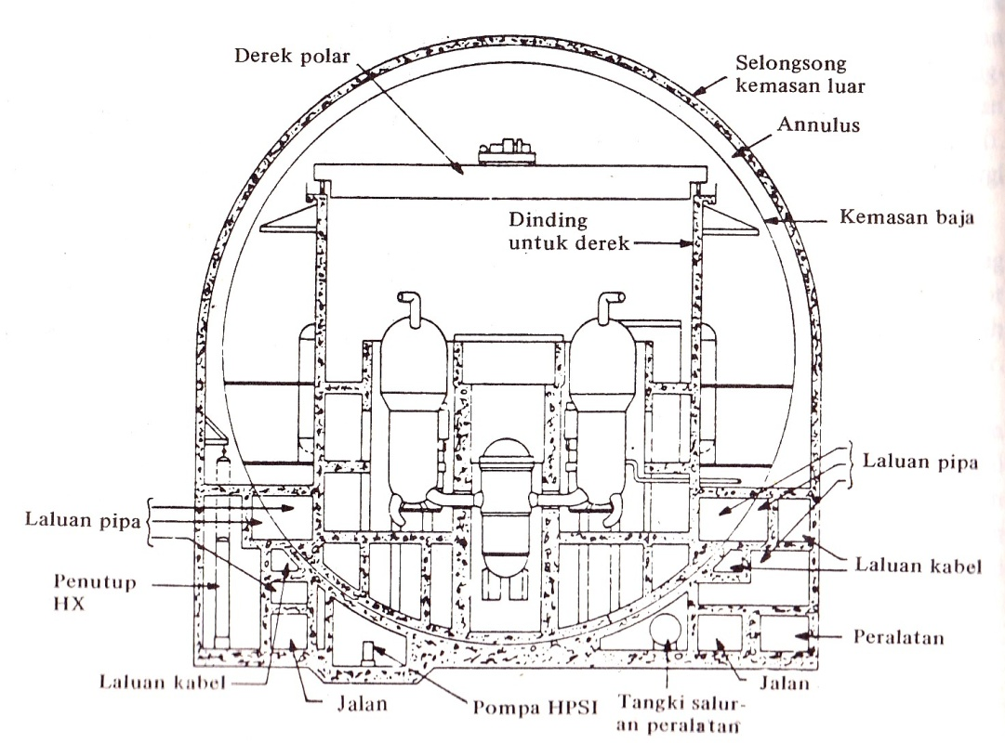
Gambar 9.15. sistem penahan berbentuk bola untuk reaktor air yang dimampatkan.
(Dari Proceeding of the American Power Conference, vol. 37, 1975).

Sistem ini adalah bangunan berbentuk bola besar ataupun silinder besar yang dihubungkan dengan banyak instalasi reaktor. Bangunan ini dirancang tahan-bocor dan masuk ke serta keluar dari bangunan harus melalui sebuah alat tak masuk udara (air lock). Ini menjamin bahwa integritas sistem penahan sekunder tidak pernah dilanggar.
Bejana-bejana penahan sekunder LWR biasanya menggabungkan sistem pengabut air (water spray) yang dipasang tinggi di dalam bejana untuk mengkondensasikan sejumlah uap yang dibangkitkan secara tak sengaja dan mengurangi tekanan bangunan secepat mungkin.
Jenis lain sistem penahan sekunder adalah yang disebut sistem penekanan uap (vapor suppression). Dalam sistem ini, bejana tekanan primer dan berbagai pemipaan termuat di dalam sebuah “pengering” (drywell) yang diletakkan di dalam lapisan biologis.

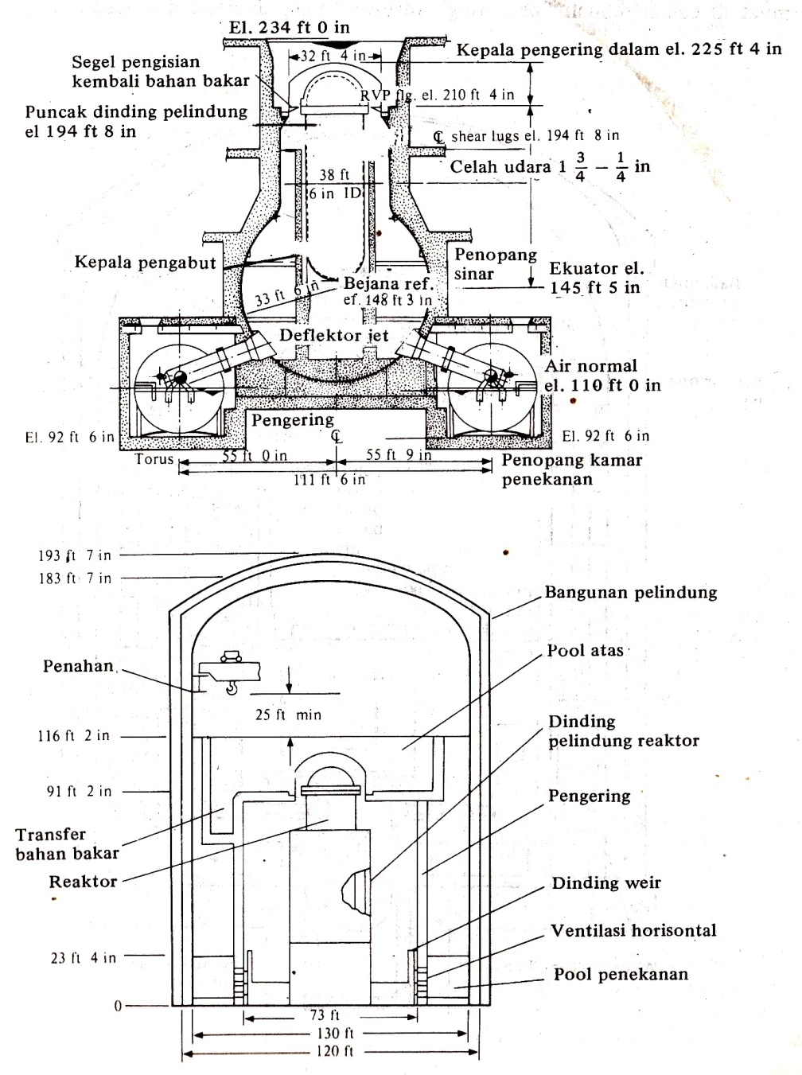
Gambar 3.16. Sistem sekunder penahan sekunder penekanan uap air.
(Dari proceeding of the American Power Conference, vol. 37, 1975).

Setiap uap yang dilepaskan dari sistem primer dipaksa lewat melalui parit air (Sistem General Electric) atau melalui sebuah lapisan es (Sistem Westinghouse). Sistem-sistem ini dirancang untuk “membunuh” atau mengkondensasikan sebagian besar uap yang ditimbulkan dalam suatu kerusakan sistem pendingin, dan menjaga tekanan maksimum dalam bangunan eksternal menjadi minimum. Air dan es tidak hanya “membunuh” uap, tetapi juga memindahkan sejumlah besar produk fisi yang mungkin dilepaskan bersama uap dari kerusakan atau pencairan cladding. Karena tekanan ditimbulkan dari luar “pengering” sangat rendah, sistem penahan sekunder selebihnya merupakan bangunan tahan bocor. Beberapa di antara sistem penahan sekunder penekanan uap diperlihatkan pada Gambar 9.16 dan 9.17.
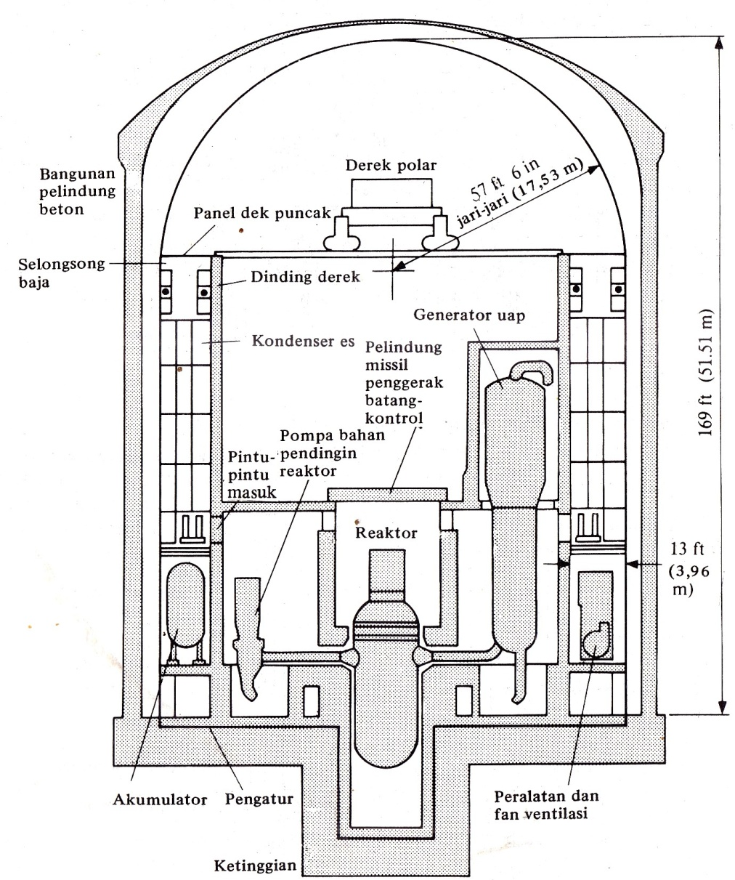
Gambar 3.17 Sistem penahan sekunder penekanan uap es.
(Dimuat dengan izin dari westinghouse Electric Corporation).

